SEGUNDO ciclo de estudos
mESTRADO EM ECONOMIA E GESTÃO DE RECURSOS HUMANOS

Desenvolvimento de um sistema de avaliação de desempenho para a função de consultor de recursos humanos numa empresa de trabalho temporário

Ana Beatriz Ferreira Barbosa
m
2023

faculdade de ECONOMIA



DESENVOLVIMENTO DE UM SISTEMA DE AVALIAÇÃO DE DESEMPENHO PARA A FUNÇÃO DE CONSULTOR DE RECURSOS HUMANOS NUMA EMPRESA DE TRABALHO TEMPORÁRIO
Ana Beatriz Ferreira Barbosa

Relatório de projeto
Mestrado em Economia e Gestão de Recursos Humanos

Orientado por
Carlos Cabral-Cardoso

2023
Resumo

Inseridas num mercado fugaz e competitivo, as empresas depararam-se com novos desafios diariamente, muitos deles relacionados com um dos seus ativos mais precisos, os recursos humanos. Importa assim que estejam munidas com as melhores práticas e preparadas para potenciar o desempenho dos seus colaboradores, aqueles que criam, produzem, solucionam e inovam diariamente.
O presente estudo resulta de um projeto desenvolvido numa organização que atua no mercado de trabalho temporário, outsourcing e recrutamento e seleção. O seu objetivo principal foi desenvolver um sistema de avaliação de desempenho, especificamente para a função de consultor de recursos humanos. O projeto surge fruto da necessidade da empresa de implementar um instrumento que permita monitorizar e gerir o desempenho dos seus consultores de recursos humanos, de forma a otimizá-lo, desenvolver e reter esses profissionais, ao mesmo tempo que mantém a sua posição estratégica e competitividade.
Na prática, o objetivo principal traduziu-se em quatro objetivos de desenvolvimento, sendo eles: 1) a análise da função de consultor de recursos humanos; 2) a atualização do descritivo funcional e definição do perfil de competências; 3) o desenho do sistema de avaliação de desempenho e 4) a elaboração do manual de avaliação de desempenho.
Para alcançar estes objetivos de forma eficiente, foi feita uma revisão de literatura acerca dos tópicos relevantes, nomeadamente, a avaliação de desempenho, gestão de desempenho, competências e gestão por objetivos. Optou-se por uma metodologia de investigação-ação, com recurso a questionários e análise documental como instrumentos de recolha de dados.
Como resultados, foi obtida a atualização do descritivo funcional, o próprio sistema de avaliação de desempenho e um manual de avaliação de desempenho, com a compilação de toda a informação necessária para ser implementado.
A expectativa para o futuro passa pela implementação efetiva do sistema de avaliação de desempenho, dada a importância comprovada e utilidade para a organização. Espera-se igualmente que sirva como ponto de partida para a implementação de avaliações de desempenho para as restantes funções que constituem a organização.

Palavras-chave: Avaliação do desempenho; Gestão do desempenho; Competências; Objetivos
Abstract

In today’s competitive market, companies are faced with new challenges every day, many of them, related to one of their most valuable assets, their human resources. Therefore, it is important that they are equipped with the best practices and prepared to boost the performance of their employees, those who create, produce, solve and innovate on a daily basis.
This document is the result of a project developed in an organization that operates in the temporary labor market, outsourcing, recruitment and selection. Its main objective was to develop a performance appraisal system, specifically for the human resource consultants. The project arises from the company's need to implement an instrument that allows it to monitor and manage the performance of its human resources consultants, in order to optimize, develop and retain them, while maintaining its strategic position and competitiveness.
In practice, the main objective was transformed into four development objectives, namely: 1) analysis of the human resource consultant function; 2) updating the job description and defining the skills profile; 3) design the performance appraisal system and 4) preparation of the performance appraisal manual.
To achieve these goals effectively, a literature review was carried out on relevant topics, namely, performance evaluation, performance management, skills and management by objectives. An action-research methodology was chosen, using questionnaires and document analysis as data collection instruments.
As a result, an updated version of the job description was developed, the performance appraisal system itself and a performance appraisal manual, with the compilation of all the necessary information for it to be implemented.
The expectation for the future is that the performance appraisal system is in fact implemented, given its proven importance and usefulness for the organization. It is also expected to be a starting point for the implementation of performance assessments for the remaining functions in the organization.

Keywords: Performance appraisal; Performance management; Competencies; Objectives
Índice
INTRODUÇÃO 1
Capítulo I: A Gestão de desempenho 4
1.1. Conceito 4
1.2. Objetivos 5
1.3. Integração e impacto noutros sistemas de RH 6
Capítulo II: A avaliação de desempenho 8
2.1. Conceito 8
2.2. Abordagens à avaliação do desempenho 10
2.3. Entrevista de feedback 11
2.4. Construção de um sistema de avaliação 12
Capítulo III: Competências 14
3.1. Conceito 14
3.2. Tipos de competências 16
3.3. Identificação de competências 17
3.4. Gestão por competências e gestão por objetivos 18
3.5. Consultoria de Recursos Humanos 19
Capítulo IV: Metodologia 21
4.1. Objetivos da investigação 21
4.2. Caracterização da empresa 22
4.3. Abordagem metodológica 24
4.4. Procedimentos e instrumentos de recolha de dados 25
4.4.1. 1ª Fase: Identificação da necessidade e compreensão da identidade organizacional 27
4.4.2. 2ª Fase: Análise e descrição de funções; Identificação e mapeamento de competências 28
4.4.3. 3ª Fase: Construção do Sistema de Avaliação de Desempenho 29
Capítulo V: Desenvolvimento do sistema de avaliação de desempenho 30
5.1. Análise da função 30
5.2. Elaboração do descritivo funcional e definição do perfil de competências 31
5.3. Desenho do sistema de avaliação de desempenho 41
5.4. Manual do sistema de avaliação de desempenho 46
CONCLUSÃO 48
REFERÊNCIAS BIBLIOGRÁFICAS 52
ANEXOS 55

Índice de figuras

Figura 1 - Organograma da organização 23
Figura 2 - Resultados da análise da função 31
Figura 3 - Escala avaliativa 45

Índice de tabelas

Tabela 1 - Fases da investigação 27
Tabela 2 - Tarefas desempenhadas pelos consultores de recursos humanos na sede 32
Tabela 3 - Tarefas desempenhadas pelos consultores de recursos humanos nas agências 33
Tabela 4 - Competências transversais 34
Tabela 5 - Competências específicas 35
Tabela 6 - Indicadores de desempenho – Competências transversais 37
Tabela 7 - Indicadores de desempenho – Competências específicas – Consultores sede 39
Tabela 8 - Indicadores de desempenho–Competências específicas–Consultores agências 41
Tabela 9 - Escala de avaliação de competências 42
Tabela 10 - Objetivos e instrumentos de medida 43
Tabela 11 - Escala de avaliação de objetivos 43
Tabela 12 - Ponderações do sistema de avaliação de desempenho 44
Tabela 13 - Ponderações por competência 44
Tabela 14 - Ponderações por objetivo 44

Índice de anexos

Anexo I - Questionário de análise de função 56
Anexo II - Descritivo funcional | Consultor de RH - Agências 61
Anexo III - Descritivo funcional | Consultor de RH - Sede 63
Anexo IV - Questionário de Avaliação de Desempenho – Versão Agências - Avaliação pelo superior hierárquico 65
Anexo V - Questionário de Avaliação de Desempenho–Versão Agências–Autoavaliação 67
Anexo VI - Questionário de Avaliação de Desempenho – Versão Sede - Avaliação pelo superior hierárquico 69
Anexo VII - Questionário de Avaliação de Desempenho – Versão Sede – Autoavaliação 71
Anexo VIII - Manual de Avaliação de Desempenho 73

Índice de abreviaturas

RH – Recursos Humanos

INTRODUÇÃO

Dinâmico, competitivo e inovador, assim é o mercado de trabalho atual (Camara, 2017). Um mercado em constante renovação, que se torna cada vez mais complexo e exigente, faz com que se torne essencial para as organizações acompanhar este ritmo de desenvolvimento e otimizar os seus processos. As empresas são constantemente confrontadas com mudanças tecnológicas, económicas e sociais, o que suscita uma necessidade de adaptação a vários níveis, de forma a manterem-se competitivas e relevantes no mercado de trabalho. O principal elemento diferenciador e fator de competitividade das empresas são as pessoas, já que são elas que detêm a capacidade de criar e inovar os produtos e serviços oferecidos pela empresa (Ceitil, 2016). Daí, surge a necessidade de monitorizar estes talentos e otimizar o seu desempenho, como meio de também otimizar a produtividade da empresa.
É necessário criar e implementar instrumentos que permitam avaliar o desempenho individual e identificar os comportamentos que levam a um desempenho de excelência e quais levam a desempenhos médios e inferiores. Só assim é possível gerir os recursos humanos (RH) de forma estratégica, dado que a avaliação tem hoje em dia um peso significativo nas organizações, servindo de referência para a tomada de variadas decisões dentro desta, nomeadamente atribuição de recompensas, promoções, atualizações salariais e formações a implementar (DeNisi e Murphy, 2017).
Os objetivos da implementação de um sistema de avaliação de desempenho numa empresa podem ser muitos específicos, de acordo com as particularidades da sua realidade, mas verifica-se uma tendência para referir como objetivos, o alinhamento do desempenho dos colaboradores com os objetivos estratégicos da organização e melhorar a produtividade. Isto acontece porque os colaboradores, ao conhecerem os critérios de avaliação do seu desempenho, compreendem aquilo que devem atingir e de que forma, orientando os seus esforços nessa direção (Caetano, 2008).
Pese embora as empresas tenham consciência da importância dos seus recursos humanos, nem sempre se verifica que adotem um planeamento estratégico que tenha isto em consideração e que monitorize o desempenho organizacional formalmente (Gomes et al., 2008). Era esta a realidade vivida na organização onde o projeto foi desenvolvido.
No contexto de trabalho atual, é importante que os colaboradores atinjam os objetivos definidos, mas que estes sejam resultado de um comportamento enquadrado nos valores e cultura da empresa (Camara, 2015). Neste sentido, os métodos de avaliação de desempenho têm vindo a ser desenvolvidos de forma a conjugar uma avaliação destas duas importantes dimensões – os resultados e os comportamentos. Assim, surgem sistemas de avaliação mais enquadrados com a realidade e porventura mais úteis.
É também extremamente importante a criação de uma cultura de feedback frequente e em tempo útil, de forma a melhor gerir e desenvolver os talentos na empresa, sendo que esta deve ser um lugar de aperfeiçoamento e crescimento profissional. Este feedback será tanto mais fidedigno e benéfico, se apoiado em instrumentos que proporcionam informação correta acerca dos desempenhos individuais. A avaliação de desempenho, quando utilizada de forma correta, torna-se uma ferramenta poderosa para a empresa e para os colaboradores, uma vez que serve de base para a tomada de muitas decisões envolvendo a organização e as pessoas que a compõem.
A motivação para este projeto reside pois na vontade e necessidade de perceber se a organização onde este se desenrola, pode estar a desaproveitar os seus recursos, de que forma podem ser otimizados, como podem ser motivados e retidos de forma eficiente. Como ponto de partida para a implementação da avaliação de desempenho na organização, decidiu-se criar um modelo de avaliação para os consultores de recursos humanos, tendo como intuito, desenvolver no futuro avaliações para todos os cargos da empresa.
O presente relatório de projeto foi desenvolvido numa organização que atua no mercado da prestação de serviços de recursos humanos, sendo especialista nas áreas de recrutamento e seleção, trabalho temporário, outsourcing e formação profissional. A organização está presente nas cidades de Lisboa, Porto, Coimbra e Carregado, contudo, a sua área geográfica de atuação abrange Portugal Continental e ilhas.
Atendendo que não existia nenhum processo formal de avaliação de desempenho, pese embora a organização seja constituída por diversas áreas, foi decido iniciar a implementação de um processo formal na categoria profissional de consultor de recursos humanos. A escolha prende-se com o facto de serem a categoria com maior impacto direto nas operações, produtividade e competitividade da empresa. Tendo consciência desta importância e sendo os consultores um recurso vital para a diferenciação e sustentabilidade da empresa, espera-se que a criação de um sistema de avaliação de desempenho gere um impacto positivo na sua motivação e produtividade.
Tendo presente esta necessidade identificada pela empresa, foram definidos quatro objetivos para este projeto: 1) a análise da função de consultor de recursos humanos; 2) a atualização do descritivo funcional e definição do perfil de competências; 3) o desenho do sistema de avaliação de desempenho e 4) a elaboração do manual de avaliação de desempenho.
Por forma a concretizar os objetivos definidos, a metodologia de trabalho desenvolveu-se numa pesquisa, primeiro bibliográfica acerca dos tópicos relevantes, depois da organização e da função. Reunidas as informações necessárias, foi tempo de colocá-las em prática e desenhar o sistema de avaliação de desempenho.
Este processo culminou no presente relatório, que se encontra organizado em cinco capítulos, sendo os três primeiros dedicados à revisão de literatura. O primeiro capítulo é uma exploração do tema da gestão de desempenho e permite ter um enquadramento do conceito, objetivos e impacto na gestão estratégica de recursos humanos. O segundo dedica-se ao tema principal do projeto, a avaliação de desempenho, e permite ter uma visão global do conceito e abordagens à medição, ilustrando também o processo de criação de um sistema de avaliação. O último capítulo referente à revisão de literatura apresenta a definição de competências, a sua evolução e diferentes categorias, terminado com a distinção de gestão por objetivos e gestão por competências.
Segue-se um capítulo dedicado à metodologia adotada neste projeto, dividido em quatro secções, a definição dos objetivos do projeto e fundamentação, o enquadramento da organização, a descrição da abordagem metodológica adotada para a realização do trabalho e a explicação do processo de recolha de dados.
Posteriormente, no capítulo cinco, serão analisados e discutidos os resultados obtidos, à luz do enquadramento teórico realizado.
O documento termina com a apresentação das principais conclusões, limitações encontradas no processo e contributos para a organização.

Capítulo I: A Gestão de desempenho

  - Conceito

Etimologicamente, a palavra desempenho, é uma derivação regressiva da palavra desempenhar (des + empenhar), onde – empenhar - representa o assumir de um compromisso ou obrigação, que implica esforço, dedicação e interesse e o prefixo – des - intensifica este significado. Desempenho, traduz-se então, no comportamento executado ao cumprir uma tarefa ou ao exercer uma função (Infopédia, 2023).
Para Mohrman (1989), citado por Camara (2015), desempenho corresponde a “um executante envolvido num comportamento, numa situação para atingir um resultado” (p. 29). O desempenho pode ser definido como um meio – comportamentos - ou como um fim - resultados. Do ponto de vista do desempenho como um fim, este é percecionado através dos resultados observáveis frutos do esforço, compromisso e atitudes adotados pelos colaboradores no desempenho das suas funções. É esperado que o colaborador atinja resultados que sejam competitivos para a estratégia da organização. Noutra perspetiva, o desempenho pode ser visto como os comportamentos adotados pelo colaborador para realizar as tarefas correspondentes à sua categoria profissional (Caetano, 2008).
A noção de gestão de desempenho surgiu no início dos anos 90, fruto da necessidade das organizações perceberem se estavam a ter uma boa performance no seu mercado de atuação (Sharif, 2002).
São várias as definições apresentadas para este conceito. Gomes et al. (2008), define-o como um fator essencial ao sucesso estratégico e competitivo da organização, uma vez que, através da definição de objetivos a atingir e valores organizacionais, em concordância com a estratégia da organização, se espera que a performance dos colaboradores melhore, de modo a alcançarem ou superarem os objetivos definidos.
Camara (2015) define gestão de desempenho como um processo de melhoria continua, que procura monitorizar e otimizar a performance dos colaboradores, de forma a atingirem o seu potencial máximo. É um sistema que engloba estabelecer objetivos a cumprir para cada colaborador, de acordo com a estratégia da empresa, acompanhamento e feedback do seu trabalho, e a avaliação dos resultados alcançados.
Por sua vez, Aguinis (2013) define a gestão de desempenho como o “processo contínuo de identificar, medir e desenvolver o desempenho individual e de equipa, e alinhar este desempenho com os objetivos estratégicos da organização” (p. 2). É o sistema que une e alinha o desempenho dos colaboradores os objetivos da organização e lhe permite ganhar vantagem competitiva.
Em comum, todos os autores realçam a importância de definir objetivos estratégicos e alinhar o desempenho dos colaboradores com esses mesmos objetivos. Estes, uma vez bem definidos e explícitos, ajudam os colaboradores a perceberem o que se espera que alcancem, como o fazer e o impacto que irá ter nos bons resultados da organização (Gomes et al., 2008). Um sistema de gestão de desempenho que falhe a fazer esta ligação, falha na sua essência de ajudar os colaboradores a melhorar a sua performance (Aguinis, 2013).
A implementação de um sistema de gestão de desempenho eficaz, engloba assim uma série de políticas e procedimentos: a definição de objetivos individuais e organizacionais; a avaliação do desempenho dos colaboradores em relação aos objetivos definidos para cada um; programas de formação e desenvolvimento de competências; a criação de um sistema de recompensa pelos resultados alcançados, que inclua compensações monetárias e oportunidades de desenvolvimento de carreira para funções mais complexas; feedback regular e oportunidades de desenvolvimento (DeNisi & Murphy, 2017).

  - Objetivos

Um sistema de gestão de desempenho compreende um conjunto de objetivos, que Gomes et al. (2008) categorizam como: objetivos estratégicos, objetivos de desenvolvimento individual e objetivos de gestão e organização dos RH.
O primeiro, e um dos principais, é o objetivo estratégico. Isto é, alinhar os objetivos da empresa e os objetivos do colaborador, tornando-se assim claro para este qual o comportamento e resultados esperados de si. Desta forma, espera-se que o seu modo de agir esteja alinhado com os objetivos da organização e represente uma vantagem na estratégia competitiva da empresa (Ferreira & Otley, 2009).
Este sistema, tem também como objetivo o desenvolvimento individual. Através da monitorização do desempenho dos colaboradores, é possível identificar os pontos fortes e pontos a melhorar e dar-lhes feedback e ferramentas para podem efetivamente atingir o seu potencial máximo (Aguinis, 2013). É também uma forma de os motivar a melhorarem as suas competências e criar uma cultura de melhoria contínua, onde exista uma busca constante por superar os resultados (Camara, 2015).
Por fim, este sistema tem também o objetivo de gestão e organização dos RH. O sistema de gestão de desempenho tem um forte impacto e está fortemente relacionado com outros processos de RH, contribuindo para a tomada de decisões em vários deles, nomeadamente, retribuições, promoções, rescisões, necessidades de formação, e como tal, deve estar alinhado com estes (Ferreira & Otley, 2009).

  - Integração e impacto noutros sistemas de RH

Conforme referido, o sistema de gestão de desempenho está interligado a outros sistemas de RH. Estes, devem estar alinhados entre si e alinhados com os objetivos estratégicos da organização. É essencial que haja uma coerência entre todos, para que possam reforçar-se mutuamente e contribuir para os bons resultados da empresa.
De forma prática, este sistema tem, por exemplo, impacto no sistema de recrutamento e seleção. Ao confirmar se o colaborador está a desempenhar a função conforme a expectativa, dá a informação se o processo de recrutamento e seleção está adequado aos objetivos da organização. Caso o mesmo não se verifique, ajustes podem ser feitos nesse processo (Camara, 2015).
É igualmente impactante no sistema de gestão da formação, uma vez que durante o processo de avaliação de desempenho é possível identificar os pontos mais fracos dos colaboradores, que podem fazer com que falhem os objetivos. A partir do momento que temos estes fatores de insucesso identificados, é possível desenhar planos de formação que permitam o desenvolvimento de competências relevantes para o alcance dos resultados esperados.
Os sistemas de recompensas têm vindo a evoluir no sentido de serem influenciados pelo desempenho dos colaboradores, seja ao nível da remuneração fixa, variável ou benefícios apenas alcançáveis mediante determinados resultados. É também um reforço das boas práticas e uma forma de motivação para melhorar (Aguinis, 2013).
Por fim, a gestão de desempenho tem um papel importante no sistema de gestão de carreiras. Através da monitorização dos desempenhos, a organização percebe quem são os colaboradores com potencial para progredir na carreira para uma posição de maior responsabilidade (Camara, 2015).

Capítulo II: A avaliação de desempenho

2.1. Conceito

Inserida no processo de gestão de desempenho, e constituindo parte integrante deste, encontra-se um dos principais e mais importantes sistemas da gestão de recursos humanos – a avaliação de desempenho.
A avaliação de desempenho corresponde ao processo formal e periódico de observação, identificação, medição e gestão do desempenho dos colaboradores, tendo como ponto de referência a estratégia competitiva da empresa (Caetano, 2008). A observação e identificação consistem na análise da função e determinação das componentes a avaliar (Chiavenato, 2005). A medição, componente principal, mede os resultados atingidos e atribui uma pontuação ou juízo de valor em função dos objetivos definidos para aquele colaborador, tendo como finalidade recompensar ou redirecionar (Camara, 2015). A gestão, procura identificar pontos fortes e fracos, otimizar o capital humano, desenvolver e orientar de forma a aumentar a qualidade do trabalho produzido (Chiavenato, 2005). A avaliação de desempenho tem hoje em dia um peso significativo nas organizações, uma vez que serve de referência para a tomada de variadas decisões (DeNisi e Murphy, 2017), nomeadamente, referentes a recompensas, progressões de carreira, demissões e formações a promover (Caetano, 2008).
Um processo de avaliação de desempenho cumpre vários objetivos numa organização, a título de exemplo:
-Alinha o desempenho dos colaboradores com os objetivos estratégicos da empresa;
-Otimiza o desempenho, produtividade e aumenta a motivação;
-Permite identificar necessidades de formação;
-Produz dados relevantes para tomada de decisões fundamentadas;
-Permite produzir feedback acerca do desempenho dos colaboradores e orientá-los.
Não tem necessariamente que propor-se a atingir todos estes objetivos, aliás, devem ser definidos aqueles que são relevantes para a organização e todo o processo de avaliação, desde critérios, métodos e procedimentos, devem ser adaptados em conformidade (Caetano, 2008).
Um processo de avaliação bem construído, relevante, fidedigno e ético, reflete-se em inúmeros benefícios para a organização. Permite desde logo melhorar a comunicação entre superiores hierárquicos e colaboradores pois pressupõe que estejam em constante diálogo acerca das espectativas de cada um e que seja partilhado feedback contínuo acerca do trabalho desenvolvido, para melhorar e orientar o trabalho no sentido pretendido (Gomes et al., 2008). Torna claro para os colaboradores os objetivos que devem atingir e desta forma foca-os nesses, melhorando a performance individual e organizacional (Camara, 2015). Tem também a vantagem de fomentar a confiança e satisfação dos colaboradores na organização, uma vez que lhes dá a possibilidade de participar na negociação dos objetivos (Gomes et al., 2008).
Na hipótese do sistema de avaliação não se encontrar bem definido ou implementado, pode provocar o efeito adverso do desejado. Pode impactar negativamente a confiança dos colaboradores e levantar questões de injustiça ou criar tensões entre avaliadores e avaliados. Pode prejudicar o trabalho de equipa e a interajuda, levando a que cada um apenas se foque nos seus resultados individuais (Gomes et al., 2008).
Desta forma, é essencial que se planeie e se implemente o sistema de avaliação seguindo um conjunto de critérios que Gomes et al. (2008) sugerem como essenciais para a sua eficácia:
-O sistema deve estar alinhado com a estratégia competitiva da organização;
-Os objetivos individuais devem estar alinhados com os objetivos organizacionais;
-Deve ser facultado feedback continuo aos avaliados;
-Os métodos devem basear-se na função especifica e ser relevantes;
-Deve ser considerado todo e período de trabalho, não apenas as últimas semanas.
Iqbal, Akbar e Budhwar (2015), identificaram alguns dos principais propósitos que levam uma organização a implementar um sistema de avaliação de desempenho, dividindo-os em três categorias: 1) propósitos administrativos - onde se inclui a gestão salarial, promoções, retenções, rescisões e identificação de desempenhos ineficazes; 2) propósitos de desenvolvimento - nomeadamente, identificação de necessidade de formação, determinação de mudanças de posições/funções e identificação dos pontos fortes e fracos dos colaboradores; 3) propósitos estratégicos - como a determinação de objetivos a atingir e avaliação da sua consecução.

2.2. Abordagens à avaliação do desempenho

Existem duas abordagens que podem ser utilizadas para avaliar o desempenho: uma centrada nos comportamentos e outra, centradas nos resultados (Camara, 2015). Estas não são, no entanto, mutuamente exclusivas, uma vez que um grande número de organizações utiliza uma combinação de ambas para avaliar a performance dos seus colaboradores (Aguinis, 2013). Estas organizações focam-se nos resultados obtidos contando que os mesmos foram alcançados respeitando os valores e cultura da organização – os comportamentos (Camara, 2015).
A abordagem centrada nos resultados foca-se nos resultados e produtos alcançados pelos colaboradores e os dados obtidos são objetivos, por exemplo, volume de vendas ou número de clientes fidelizados. Esta abordagem desenvolve-se em vários passos: 1) determinação das responsabilidades dos colaboradores; 2) definição de objetivos; 3) determinação de padrões de desempenho.
O primeiro passo - determinação das responsabilidades – consiste em identificar as áreas pelas quais o colaborador é responsável por produzir resultados (Aguinis, 2013). Parte da análise do descritivo funcional, resultante da análise de função, onde constam todas as atividades e tarefas pelas quais o colaborador está responsável no contexto da sua atuação profissional (Camara, 2015).
Depois de ter claro as responsabilidades do colaborador, o passo que se segue, é definir objetivos a atingir dentro do âmbito destas. Os objetivos são resultados importantes para a estratégia competitiva da empresa, que ajudam os colaboradores a canalizar os seus esforços nos fatores críticos para o sucesso da organização. Estes, devem ser definidos em número limitado, de acordo com a posição na organização e a sua importância, para que seja possível serem atingidos. Para além disso, é igualmente importante que sigam algumas boas práticas: devem ser acordados entre superiores hierárquicos e colaboradores, para que o grau de aceitação seja maior; devem ser desafiadores, para que os colaboradores se esforcem a atingir os resultados, mas não devem ser demasiado ambiciosos, para que possam de facto ser alcançados e não sejam percecionados como inatingíveis; devem ser importantes para a estratégia competitiva da empresa; devem ter um prazo a ser atingidos e devem ser passíveis de ser medidos.
O passo final será determinar padrões de desempenho, ou seja, parâmetros de referência que permitam perceber em que medida o objetivo foi atingido, padrões que identifiquem um desempenho insuficiente e um excecional. Estes padrões devem ser definidos em termos de ação, resultado esperado, limite temporal e indicador de qualidade ou quantidade (Aguinis, 2013).
A abordagem centrada nos comportamentos consiste numa avaliação focada em como os colaboradores desempenham as suas funções, concentra-se no processo e não nos resultados obtidos. Desenvolve-se através da avaliação de competências, que são traduzidas em indicadores comportamentais observáveis. Um indicador comportamental é um comportamento que, quando observado pelo avaliador, sugere que a competência está presente (Aguinis, 2013). Este assunto será aprofundado no próximo capítulo.
Independentemente de se optar por uma das abordagens ou uma combinação das duas, os critérios utilizados devem estar sempre alinhados com a estratégia competitiva da empresa e com o objetivo da avaliação (Gomes et al., 2008). A medição destes critérios é uma das partes fundamentais da avaliação pois irá permitir fazer a distinção entre desempenhos excecionais, médios e insuficientes e comparar com o desempenho pretendido (Caetano, 2008).

2.3. Entrevista de feedback

Um dos principais propósitos da avaliação de desempenho é proporcionar feedback contínuo e útil aos colaboradores, para perceberem se a sua performance está a ir de encontro aos objetivos definidos, para mante-los alinhados com os objetivos da organização ou para os motivar a alcançar o melhor desempenho possível (Jawahar, 2006).
Para isso, para além do feedback informal facultado em momentos oportunos, existem momentos formais, designados de entrevistas de feedback, onde é debatido o desempenho daquele ciclo de avaliação, tendo como ponto de referência os objetivos definidos, e onde é também planeado o futuro (Caetano, 2008). É igualmente uma oportunidade de avaliador e avaliado trocarem impressões acerca de expectativas de desenvolvimento e de carreira (Camara, 2015).
A entrevista deve seguir uma estrutura que permita debater todos os aspetos importantes: ouvir a perspetiva do avaliado acerca do seu desempenho; analisar os aspetos negativos e reforçar os positivos; definir objetivos para o próximo período de avaliação; e encontrar soluções para otimizar o desempenho, nomeadamente necessidades de formação (Caetano, 2008).
O feedback é extremamente importante pois tem a capacidade de influenciar positivamente o desempenho futuro e a atitude do colaborador face ao trabalho. Por conseguinte, é importante que a entrevista seja bem preparada e que os colaboradores se sintam satisfeitos e bem acompanhados. A satisfação com o feedback está positivamente correlacionada com a satisfação no trabalho e comprometimento com a organização (Jawahar, 2006).

2.4. Construção de um sistema de avaliação

A construção de um sistema de avaliação de desempenho engloba três elementos: os objetivos, os métodos e os procedimentos (Caetano, 2008). É importante que exista entre eles consistência, fiabilidade e validade para que o sistema seja eficaz. Isto é, que o sistema meça aquilo que deve medir e que os resultados obtidos sejam o mais corretos possível (Gomes et al., 2008).
Os objetivos são o ponto de partida para o desenho do sistema de avaliação dado que fornecem indicações daquilo que se pretende alcançar e consequentemente moldam os métodos e procedimentos a utilizar. A grande maioria dos sistemas de avaliação de desempenho tem como principal objetivo melhorar a produtividade dos colaboradores e alinhar o seu desempenho com a estratégia competitiva da organização. No entanto, existem sistemas com objetivos mais específicos como por exemplo, contribuir para a gestão de recompensas ou permitir identificar necessidades de formação (Caetano, 2008).
Como referido anteriormente, na secção das abordagens à avaliação de desempenho, os métodos utilizados podem ser centrados nos resultados ou centrados nos comportamentos, ainda que a maioria das organizações utilize uma combinação de ambos. No que toca aos resultados, estes são avaliados através do atingimento de objetivos, tanto individuais, como de equipa ou de departamento. É também definido a partir de que parâmetro é que se considera que um objetivo foi atingido ou superado e, mediante a sua importância, cada objetivo definido poderá ter uma ponderação diferente na classificação final do sistema. Relativamente aos comportamentos, estes são avaliados através das competências. Cada função tem um determinado número de competências associadas e estas são avaliadas através de indicadores comportamentais observáveis (Caetano, 2008).
Relativamente aos procedimentos, é importante para a credibilidade e aplicabilidade do sistema que estejam definidos alguns, nomeadamente:
-Fontes de avaliação: a determinação das fontes de avaliação deve ter em conta os objetivos do sistema, sendo que existe uma grande variedade destas. É bastante comum a principal fonte de avaliação ser o superior hierárquico, uma vez que é a pessoa dentro da organização que terá mais oportunidades de observar o desempenho dos subordinados. É também o responsável por tomar decisões relacionadas importantes como recompensas e promoções. No entanto, as organizações têm vindo a complementar esta, com uma autoavaliação feita, claro está, pelo próprio avaliado. Este tipo de avaliação promove uma introspeção sobre o percurso e resultados alcançados, envolvendo o colaborador no processo de avaliação e fazendo com que a sua motivação em melhorar aumente (Aguinis, 2013).
-Período de avaliação e frequência da mesma: as organizações devem definir se pretendem fazer apenas uma avaliação anual ou se é mais benéfico realizar avaliações semestrais ou trimestrais. É igualmente importante definir se o período a considerar será a data de aniversário do colaborador na organização ou o ano civil, o que pode facilitar a avaliação com outros colaboradores e a definição de objetivos para o ano seguinte (Aguinis, 2013).
O sistema de avaliação de desempenho é um processo complexo e que deve ser integrado na estratégia competitiva da empresa e nos restantes processos de gestão de recursos humanos. Acima de tudo, é um meio de otimizar o desempenho individual e competitividade da organização (Gomes et al., 2008).

Capítulo III: Competências

3.1. Conceito

O conceito de competências surgiu pela mão do psicólogo David McClelland, que nos anos 70 levou a cabo um estudo acerca das características que compõem uma performance de excelência. McClelland verificou que algumas ferramentas utilizadas no recrutamento e seleção de colaboradores, como diplomas académicos, testes de inteligência e de personalidade, não prediziam eficazmente a qualidade do trabalho e um desempenho de excelência. A partir destas conclusões, trabalhou no sentido de encontrar novos instrumentos que permitissem às empresas fazerem escolhas mais acertadas no momento de selecionarem os seus colaboradores (Ceitil, 2016).
Até então, as empresas adotavam o princípio da divisão do trabalho em tarefas, onde cada trabalhador se especializava numa função simples e a desempenhava de forma repetitiva. A sua habilidade técnica era o principal fator de produtividade para a empresa. No entanto, com a evolução tecnológica, económica, demográfica e organizacional, a partir dos anos 80, passou a ser necessário alguma flexibilidade e capacidade de adaptação a diferentes situações e tarefas. As empresas tomaram consciência que o capital humano era o principal fator de competitividade, sendo que a qualidade e motivação deste, era crucial para o sucesso da empresa. Passaram assim a querer atrair e reter os profissionais que melhor conseguiriam ajudá-los a prosperar e para isso, era necessário definir o perfil de competências que estes necessitavam de reunir (Camara, 2017).
Assim que se tornou claro para as organizações, que as pessoas são o seu ativo mais valioso, o modelo de gestão de recursos humanos sofreu adaptações no sentido de motivar e tornar as equipas mais eficientes (Gomes et al., 2008). As empresas passaram de uma lógica de funções para uma lógica de competências, sendo que estas, passaram a desempenhar um papel significativo na estrutura organizacional e gestão de recursos humanos. Para além de auxiliarem no processo de recrutamento e seleção, a identificação do perfil de competência permite também avaliar o desempenho individual, gerir as necessidades de formação e desenvolver carreiras (Boyatzis, 2008).
Camara (2017) define competência como “o conjunto de qualidades e comportamentos profissionais que mobilizam os conhecimentos técnicos e permitem agir na solução de problemas, estimulando desempenhos profissionais superiores, alinhados com a estratégia da empresa” (p. 16). Ceitil (2016), completa esta definição enfatizando o carácter dinâmico destas capacidades, pois permitem adaptação na solução de problemas novos ou idênticos a anteriores.
Podemos afirmar que o termo competência abrange um grupo de dimensões observáveis de desempenho, mobilizados para resolver problemas e que contribuem para a vantagem competitiva da empresa, podendo ser características pessoais, experiências, comportamentos, conhecimentos, atitudes, aptidões cognitivas e comportamentais (Gomes et al., 2008).
As competências são mais eficazes a prever comportamentos e desempenhos (Ceitil, 2016) e pelo seu carácter dinâmico, podem ser aprendidas e aperfeiçoadas de forma a obter comportamentos desejáveis que contribuam para a estratégia competitiva da empresa (Gomes et al., 2008).
Atualmente, as pessoas são o principal fator de competitividade das empresas e as suas competências, o meio para a execução da estratégia da organização. A gestão e desenvolvimento destas é crucial para munir os colaboradores dos conhecimentos e qualidades para alcançar a competitividade e produtividade desejada (Ceitil, 2016).
Por forma aferir a extensão em que um colaborador possui uma competência, esta é medida através de outputs, isto é, indicadores de desempenho. Estes, são comportamentos observáveis que nos permitem identificar a competência e que são cruciais a predizer resultados (Aguinis, 2013).
Para que seja possível observar os indicadores de desempenho associados a uma competência, é necessário que o colaborador reúna cinco requisitos:
-Saber: disponha dos conhecimentos necessários associado à competência;
-Saber-fazer: possua a capacidade de colocar os conhecimentos em prática;
-Saber-estar: aja de acordo com os valores, normas e missão da empresa;
-Querer-fazer: esteja motivado a agir de acordo com os objetivos estratégicos da empresa;
-Poder-fazer: tenha à sua disposição, os recursos e meios essenciais à realização das suas funções (Ceitil, 2016).
Para que uma competência se manifeste, é necessário que hajam inputs, como valores, experiências, traços de personalidade ou conhecimentos. Esta será medida pelos outputs produzidos, os indicadores comportamentais observáveis (Camara, 2017).

3.2. Tipos de competências

O perfil de competências de uma função, é composto por um número de variadas competências que se diferenciam entre competências genéricas/transversais e competências específicas.
As competências genéricas ou transversais são aquelas que devem ser encontradas em todos os colaboradores da organização, independentemente da sua categoria, embora o grau de exigência seja adequado às responsabilidades de cada uma. Estas competências são transferíveis a diferentes contextos, uma vez que não são exclusivas de uma categoria.
Em contrapartida, as competências específicas são características de uma determinada atividade profissional e apenas se aplicam naquele contexto em concreto (Ceitil, 2016).
De acordo com Camara (2017), as competências diferenciam-se na sua natureza, agrupando-se em conjuntos, a que chama clusters. Podem ser classificadas com competências de liderança e gestão, técnico-profissionais e comportamentais. O cluster das competências de liderança e gestão é constituído pelas competências que permitem alinhar o desempenho dos colaboradores com os objetivos da organização e fazê-los comprometer-se a agir nesse sentido, por exemplo, liderança ou capacidade de negociação. O das competências técnico-profissionais é composto pelos conhecimentos técnicos, experiências profissionais e aptidões necessárias ao bom desempenho da função., podendo ser facilmente comprovado via diplomas académicos, certificados e cartas de recomendação. Por último, o cluster das competências comportamentais, diz respeito a comportamentos, atitudes e qualidades pessoais. Este, divide-se em dois subclusters: as competências comportamentais pessoais, próprias de cada individuo e as interpessoais, que dizem respeito à forma como o colaborador se relaciona e interage com outras pessoas no contexto de trabalho, orientação para resultados e comunicação, são dois exemplos destas competências, respetivamente.
Numa ótica de avaliação de desempenho, Aguinis (2013) distingue duas classes de competências: as diferenciadoras, que permitem fazer a distinção entre desempenhos médios e desempenhos excecionais; e as limiares, que são as que permitem exercer a função com o mínimo de desempenho aceitável.

3.3. Identificação de competências

O perfil de competências constitui uma ferramenta essencial para as organizações atingirem os seus objetivos estratégicos, uma vez que reúne as competências indispensáveis para que os colaboradores desempenhem as suas funções com elevado grau de eficiência (Camara, 2017). Por um lado, permite clarificar as competências que a organização necessita para crescer e atingir bons resultados, por outro, permite aos colaboradores terem noção da expectativa que a empresa deposita neles em termos de conhecimentos, atitudes e comportamentos (Gomes et al., 2008). Ao nível dos processos de gestão de recursos humanos, tem implicações, como referido anteriormente, no processo de recrutamento e seleção, no processo de avaliação de desempenho, gestão de carreiras e compensação (Camara, 2017).
O processo de identificação de competências é composto por duas componentes: a identificação das competências genéricas/transversais e a identificação das competências específicas da função.
As competências genéricas são as primeiras a ser identificadas, uma vez que como devem estar presentes em todos os colaboradores, não podem ser identificadas como específicas a uma função apenas. Ceitil (2016) sugere que a identificação destas competências pode ser feita através de uma abordagem top down tendo por base a missão, valores e estratégia da empresa para criar o perfil de competências que todos os colaboradores da organização devem possuir de forma a assegurar a competitividade da empresa.
Após a identificação das competências genéricas, estão reunidas as condições para a identificação das competências específicas. Seguindo uma abordagem bottom up, devem ser identificadas, a partir da análise de tarefas que o colaborador daquela função desempenha, as competências necessárias para garantir que alcança os melhores resultados no desempenho da sua função (Camara, 2017).
O exercício de identificação das competências deve ser acompanhado da definição do seu conceito, de forma a que todos na organização tenham o mesmo entendimento sobre ao que esta se refere. Posteriormente, devem ser definidos os indicadores comportamentais observáveis para cada uma das competências, isto é, procurar encontrar os comportamentos que estão associados ao bom desempenho (Gomes et al., 2008). Isto é, para que seja possível verificar a presença de uma competência, esta deve ser observada sobre a forma de comportamento. O que também irá permitir que a mesma seja avaliada de forma objetiva (Ceitil, 2016).
A junção das competências genéricas e competências específicas traduz-se no perfil de competências da função.

3.4. Gestão por competências e gestão por objetivos

Conforme referido anteriormente, os processos de gestão de recursos humanos têm-se vindo a atualizar e otimizar ao longo do tempo, fruto dos desenvolvimentos tecnológicos e da globalização. Se por um lado, estes processos usualmente se baseavam na descrição da função para recrutamento de colaboradores, avaliação de desempenho e gestão de compensações, com a crescente necessidade de adaptação a diferentes contextos num curto espaço de tempo, torna-se essencial os colaboradores possuírem competências que lhe permitam ter esta flexibilidade e capacidade de adaptação (Gomes et al., 2008).
A gestão por competências apresenta-se como um mecanismo de gestão e desenvolvimento de talentos, que procura organizar e orientar as competências com a estratégia competitiva da empresa, de forma a aumentar os níveis de produtividade, competitividade e qualidade. Foca-se nas competências enquanto fator diferenciador e como meio para alcançar os objetivos estratégicos da empresa, auxiliando processos de recrutamento e seleção, formação, gestão de carreiras e compensações (Brandão e Guimarães, 2001).
A utilização de um modelo de gestão por competências apresenta um conjunto de vantagens para as organizações. Permite, logo à partida, selecionar os candidatos com melhor fit para a função, isto é, que dispõem das competências identificadas como essenciais para um bom desempenho. No que respeita à avaliação de desempenho, permite aumentar a objetividade do processo, uma vez que é possível verificar a presença ou não dos indicadores comportamentais da competência. Permite ainda desenhar e implementar ações de formação focadas nas competências identificadas para aquele perfil e que necessitem de ser desenvolvidas ou aperfeiçoadas. A gestão por competências permite ajudar na compreensão dos resultados esperados, o que se traduz numa maior produtividade e competitividade (Gomes et al., 2008).
Numa outra perspetiva, a gestão por objetivos propõe definir objetivos concretos a atingir e avaliar os resultados obtidos no final de um determinado período, em comparação com os objetivos estabelecidos. Esta abordagem, ao contrário da gestão por competências, pretende envolver os colaboradores na definição dos objetivos e assim criar uma maior aceitação dos mesmos. Tem também um forte impacto na motivação dos colaboradores, pois ao terem conhecimento e aceitarem os objetivos, têm uma maior autonomia para desempenhar as suas funções e estabelecer prioridades (Caetano, 2008).
Este método de gestão funciona como um compromisso onde o colaborador coloca o seu esforço à disposição da empresa, de forma a alcançar os objetivos estabelecidos, e a empresa, por sua vez, garante os meios necessários, uma avaliação dos resultados obtidos e recompensa pelos mesmos. Importa também referir que os objetivos definidos devem ser descritos de forma específica, para não estarem sujeitos a interpretações incorretas, devem ser mensuráveis e realísticos, de acordo com o contexto da organização (Camara, 2015).

3.5. Consultoria de Recursos Humanos

A consultoria de recursos humanos apresenta-se como uma área estratégica na gestão de RH, que procura acrescentar valor nas organizações através da gestão de projetos e relações centradas e de proximidade com os clientes (Caldwell, 2001). Surgiu da evolução da gestão de RH e do mercado de trabalho, no sentido dos consultores se tornarem um parceiro estratégico que procura alcançar resultados produtivos e a eficiência dos sistemas e processos organizacionais (Wright, 2008). Os consultores atuam, num grande número de casos, numa organização externa às empresas, sendo um parceiro de negócios, que se focam na ponte entre organização e clientes, procurando responder a diversas necessidades destes (Caldwell, 2001).
O leque de atividades desempenhadas pelos consultores passa por duas grandes áreas, a gestão administrativa, que envolve toda a gestão contratual e processual dos RH, e a área da atração, retenção e otimização dos talentos (Wright, 2008).
A atração, recrutamento e seleção de recursos humanos, representa atualmente um dos maiores desafios entre os profissionais da área. Focadas na otimização de resultados e na cultura de melhoria contínua, as organizações procuram os candidatos com melhor fit com a sua cultura e objetivos estratégicos. Os consultores de RH são, na grande maioria dos casos, os responsáveis pela delineação da estratégia de captação de candidatos, estando atualizados acerca das necessidades da empresa e tendo conhecimento do tipo de perfil que esta precisa. Procuram assim, através de procedimentos de entrevistas e avaliações, compreender se o perfil comportamental e competências demonstradas se enquadram na expectativa da empresa. Estão também incumbidos da função de criar uma marca para a empresa, que atue como fator atrativo para potências candidatos.
Após a contratação, os consultores são responsáveis por fazer um acompanhamento da integração dos colaboradores, percebendo se as expectativas de ambas as partes estão a ser confirmadas. Por outro lado, fazem também toda a gestão administrativa no que concerne à gestão contratual, controlo de absentismo e férias, payroll e esclarecimento de dúvidas (Schiemann e Ulrich, 2017).
Trata-se, assim, de uma atividade bastante dinâmica e que requer um determinado perfil de competências para que seja possível assegurar estas tarefas. Loa, Mackya e Pio (2015) referem que as competências essenciais para o desempenho desta atividade profissional passam por orientação para o cliente e para resultados, relacionamento interpessoal, liderança e orientação estratégica. A estas, Green (2002) acrescenta, comunicação oral e escrita, gestão de projetos, planeamento estratégico, análise de problemas, gestão do tempo, resiliência e capacidade de adaptação.
Os consultores de recursos humanos concentram em si um conjunto de competências, que lhes confere um perfil único orientado para a resolução de problemas e otimização de processos e resultados, comprometendo-se a auxiliar no posicionamento estratégico dos seus parceiros.

Capítulo IV: Metodologia

4.1. Objetivos da investigação

Com origem numa necessidade identificada pela empresa, o presente projeto tem como propósito a elaboração de um sistema de avaliação de desempenho para a função de consultor de recursos humanos, numa empresa de trabalho temporário.
Sendo este um objetivo que requer um profundo conhecimento da função desempenhada por um consultor de recursos humanos e, tendo em conta todas as alterações sofridas na função nos últimos três anos, nomeadamente no que se refere à passagem para um modelo de trabalho mais digital e à distância, torna-se necessário reunir informações que nos permitam traçar um sistema que avalie de forma fidedigna o desempenho destes consultores.
Por forma a dar resposta a estas necessidades, foram definidos os seguintes objetivos específicos para o projeto:

Objetivo 1: Análise da função de consultor de recursos humanos

Conforme verificamos através da revisão de literatura, conhecer a função, é um requisito essencial para que a possamos avaliar. Neste sentido, e tendo presente que os últimos três anos foram anos de grandes mudanças na forma de trabalhar, o primeiro objetivo do projeto é executar uma análise da função de consultor de recursos humanos. Esta análise irá permitir reunir um conjunto de informações atualizadas acerca do objetivo da função, responsabilidades, tarefas desempenhadas, competências necessárias e contexto de trabalho (Aguinis, 2013).

Objetivo 2: Atualização do descritivo funcional e definição do perfil de competências

Reunida a informação obtida na análise de função, é essencial organizá-la na forma de descritivo funcional e perfil de competências. Este documento será crucial uma vez que permite ter uma perceção clara daquilo que é esperado do consultor, nomeadamente tarefas e competências.
A partir do descritivo funcional, serão definidos os objetivos para a função e consequentemente os padrões de desempenho esperados (Camara, 2015).

Objetivo 3: Desenho do sistema de avaliação de desempenho

Uma vez que neste momento não existe um sistema de avaliação de desempenho implementado, e sendo este um processo essencial à gestão do desempenho da empresa, o terceiro objetivo do projeto será desenhar um sistema que avalie de forma fidedigna o desempenho dos consultores.

Objetivo 4: Elaboração do manual de avaliação de desempenho

O último objetivo será compilar todas as informações relativas ao sistema de avaliação de desempenho num manual, para que o processo esteja todo documentado.
O manual irá reunir todos os aspetos relacionados com o sistema de avaliação, nomeadamente, objetivos do sistema, orientações para aplicação, comportamento a adotar pelos envolvidos, dimensões a avaliar, procedimentos, instrumentos a utilizar, ponderações e fórmulas de cálculo (Caetano, 2008).

4.2. Caracterização da empresa

A organização onde o projeto foi desenvolvido atua nas áreas de trabalho temporário, recrutamento e seleção, executive search, outsourcing e formação profissional. No mercado desde 2005, a organização foi fundada em Lisboa, expandindo depois a sua área de atuação para as cidades de Coimbra, Carregado e Porto.
A missão da organização é “Proporcionar um serviço de excelência, através de soluções inovadoras, que garantam a criação de valor para os clientes”, tendo como estratégia e visão “Ser uma empresa de referência no sector dos recursos humanos, que contribui para uma sociedade melhor, todos os dias, pela promoção da empregabilidade e pela criação de valor para os clientes” (informação disponibilizada no site da empresa e documentação interna).
No seu modelo de atuação, a empresa assume valores como a ética – “adoção de princípios éticos baseados na transparência, sustentabilidade e igualdade de oportunidades”, a excelência – “prestar um serviço de elevada qualidade, que garanta a total satisfação dos clientes e colaboradores”, a inovação e criatividade – “desenvolver soluções inovadoras que proporcionem um serviço mais eficiente e a criação de valor ao cliente”, a sustentabilidade – “adoção de procedimentos e práticas que garantam a sustentabilidade a nível social e ambiental, na sociedade e meio onde estamos inseridos e interagimos” e o talento – “promover o desenvolvimento de todos os recursos humanos através de ações de formação, criando condições e um ambiente que proporcione a inovação e o empreendedorismo”.
A organização presta serviços personalizados a cada cliente, sendo estes de variados setores, nomeadamente indústria, comércio, transportes e logística, contact center, engenharias, restauração e serviços administrativos, contribuindo para a competitividade e produtividade de empresas de toda a área geográfica de Portugal Continental e ilhas.
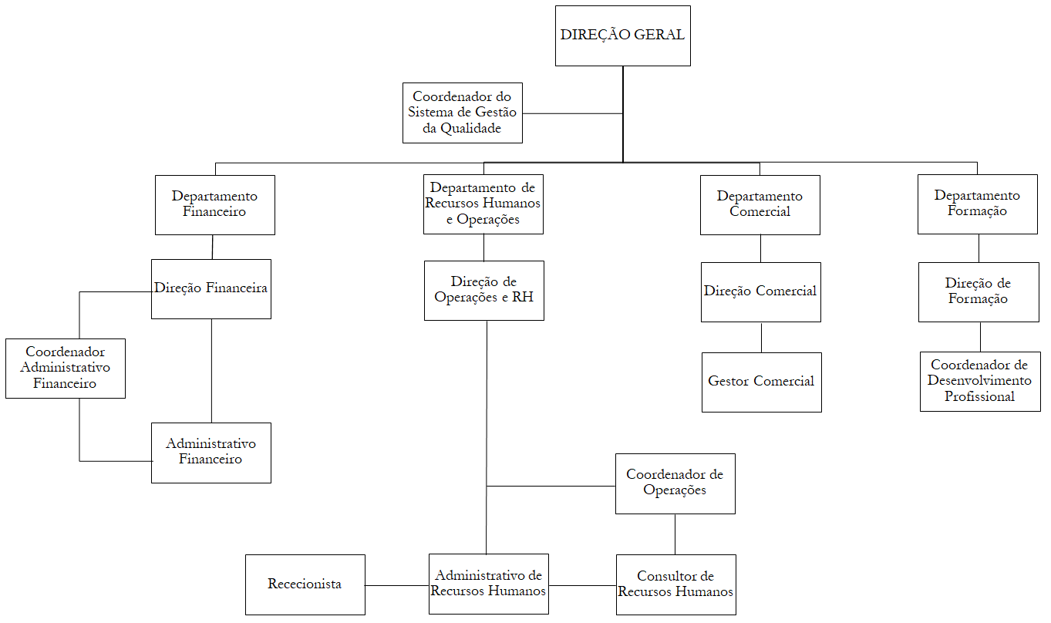
Relativamente à sua estrutura, como se observa na imagem 1, a organização é constituída por cinco áreas: de recrutamento e seleção, de formação, comercial e financeira. O organograma de organização assume uma estrutura funcional hierárquica tradicional, sendo o reporte hierárquico feito verticalmente ao superior hierárquico imediatamente acima. No caso dos consultores, o reporte é efetuado ao coordenador de agência.
Figura 1 - Organograma da organização
O processo de implementação do sistema de avaliação de desempenho irá incidir nos consultores de recursos humanos que, ao momento do desenvolvimento deste projeto, são 17, distribuídos pelas diferentes localizações.
Tendo em consideração o objetivo estratégico da empresa, em posicionar-se como uma referência no setor dos recursos humanos, a função de consultor de RH assume uma importância crítica para a produtividade e competitividade da empresa, sendo que estes desempenham as principais funções que permitem a concretização dos objetivos estratégicos. Uma vez que até ao momento não existia nenhum sistema de avaliação de desempenho para nenhuma das categorias profissionais e, tendo em conta a importância vital desta, considerou-se oportuno iniciar a implementação da avaliação de desempenho nos consultores.
A organização identificou esta necessidade de potenciar a gestão estratégica dos seus recursos humanos e otimizar a seleção, desenvolvimento e recompensa de competências críticas e, neste sentido, o presente projeto servirá para colmatar esta necessidade.

4.3. Abordagem metodológica

A metodologia adotada para o desenvolvimento deste projeto foi a investigação-ação. Esta, é uma metodologia “prática e aplicada, que se rege pela necessidade de resolver problemas reais” (Coutinho et al., 2009, p. 362). O método inclui uma fase de pesquisa – investigação – de forma a expandir a compreensão sobre a problemática, e uma fase de implementação de mudanças no contexto organizacional – ação (Dick, 2002). Amado (2014) reforça esta afirmação, caracterizando o momento da investigação como uma fase de procura de respostas e o momento da ação, como a intervenção sobre uma situação real.
Coutinho et al. (2009), identificaram algumas características desta metodologia, que se irão também verificar neste projeto: 1) prática e interventiva, uma vez que procura ligar o conhecimento teórico à intervenção prática na organização; 2) cíclica, a investigação levará à implementação de mudanças que serão analisadas e servirão de ponte para outros ciclos de implementação de mudanças; 3) auto-avaliativa, pois será um processo que irá sofrer adaptações sempre que necessário, numa perspetiva de melhoria contínua.
Para Amado (2014), a investigação-ação é um ciclo composto pela análise do problema, recolha de dados, reflexão, ação e redefinição do problema.
Este projeto desenrolou-se segundo este modelo. Numa fase inicial, foi analisado o problema proposto pela organização. Posteriormente foram reunidos dados para compreender a problemática e informações relevantes para a solução, acerca da necessidade, contexto de trabalho e objetivos a atingir. Foram depois apresentadas as conclusões e o plano de ação, que se espera adaptar constantemente, numa perspetiva de melhoria continua.
Desta forma, procurou-se resolver um problema real da empresa, mais precisamente a supressão de uma necessidade.

4.4. Procedimentos e instrumentos de recolha de dados

Por forma a responder aos objetivos delineados para este projeto, foram utilizados dados provenientes da realização de inquéritos e da análise documental.
Santos e Henriques (2021), defendem que o inquérito por questionário dá acesso a características e factos da população em estudo, o que permite a sua descrição. Por sua vez, a análise de conteúdo permite estudar, interpretar e clarificar conteúdos, como documentação ou respostas a questionários, por forma a obter informações relevantes ao estudo (Amado, 2014).
Por forma a reforçar a validade e fiabilidade da análise qualitativa, foi utilizado o método da triangulação, isto é, a obtenção e análise de dados de diferentes fontes e técnicas. Desta forma, os dados obtidos estão menos sujeitos a enviesamento (Duarte, 2009). Os dados recolhidos foram obtidos numa primeira fase, dos consultores e para reduzir o grau de enviesamento, foram revistos e validados pelo diretor geral.
Para a realização deste projeto, foram utilizados os seguintes instrumentos de recolha de dados:
- Questionário: onde foram recolhidas informações acerca do cargo de consultor de recursos humanos, competências necessárias ao desempenho da função e tarefas realizadas. Os inquéritos permitiram aos consultores partilharem a sua visão sobre o trabalho que desempenham diariamente e as condições necessárias para o fazer. Foi também uma oportunidade de partilhar com eles o objetivo do inquérito e os envolver na criação do sistema de avaliação de desempenho. Participaram nos inquéritos todos os consultores de RH da organização.
- Análise documental: foi realizada a análise de vários documentos internos da organização, que permitiram reunir informação acerca da missão, valores, organograma, práticas e procedimentos. Foram analisados os descritivos funcionais existentes, permitindo ter uma perceção se os mesmos estavam atualizados e de como estavam organizados.

A combinação destes instrumentos permitiu criar uma proposta de sistema de avaliação de desempenho enquadrada com a estratégia da empresa e com a expectativa da organização de monitorizar o desempenho dos consultores.
De forma a desenvolver a proposta de sistema de avaliação de desempenho, o projeto foi dividido em três etapas:
Fases da investigação | Objetivos | Procedimento de recolha de dados
- Identificação da necessidade e compreensão da identidade organizacional | -Compreensão da necessidade da empresa  -Contextualização da necessidade na gestão estratégica de RH  -Integração da necessidade com a identidade organizacional (missão e valores)  -Clarificação dos objetivos a atingir  -Planeamento das etapas a desenvolver  -Revisão de literatura | -Análise documental  -Reunião com Direção  -Análise da literatura existente
- Análise e descrição de funções; Identificação e mapeamento de competências | -Atualização dos descritivos funcionais  -Elaboração do perfil de competências  -Identificação dos indicadores comportamentais observáveis | -Análise documental  -Questionário de análise de função
- Construção do Sistema de Avaliação de Desempenho | -Definição dos objetivos da avaliação de desempenho  -Definição dos parâmetros a avaliar e escalas de avaliação  -Definição dos procedimentos da avaliação de desempenho  - Elaboração do Manual de Avaliação de Desempenho | -Análise documental  -Reunião com Direção
Tabela 1 - Fases da investigação

4.4.1. 1ª Fase: Identificação da necessidade e compreensão da identidade organizacional

O projeto teve como ponto de partida a identificação de uma necessidade de desenvolvimento por parte da organização. Até este momento, a organização não dispunha de nenhum procedimento formal no qual fizesse a monitorização e gestão do desempenho dos seus colaboradores. A avaliação efetuada era bastante informal e não estavam definidos momentos de reflexão e diálogo com os superiores hierárquicos. Para além de poder representar uma perda de produtividade, esta falta de monitorização e acompanhamento pode também resultar em falta de motivação e numa última instância, a perda de colaboradores.
Desta forma, era intenção da organização adotar procedimentos adequados à sua realidade e à sua estratégia, que permitissem gerir e potenciar a produtividade dos seus colaboradores, no entanto, decorrente de várias razões, ainda não tinha sido oportuno definir o mesmo. Numa primeira fase, decidiu-se começar pelo sistema de avaliação dos consultores, uma vez que representam o maior número de colaboradores e são os responsáveis por funções core da empresa.
Nesta fase foi realizada uma revisão bibliográfica acerca dos temas relevantes, bem como uma análise documental de vários documentos internos, nomeadamente descritivos funcionais existentes, que permitiram reunir informação acerca da função, organização, valores, missão e estratégia.
Reunida toda a informação, tanto ao nível da organização quanto ao nível da bibliografia relevante existente, foram definidos os objetivos para o sistema de avaliação de desempenho e as etapas a desenvolver.

4.4.2. 2ª Fase: Análise e descrição de funções; Identificação e mapeamento de competências

Definido o plano de ação para o projeto, iniciou-se a parte prática através da análise da função de consultor de RH. A análise da função constitui na aplicação de um questionário aos titulares do cargo, de forma a reunir informações acerca das tarefas desempenhadas e especificidades da função. O questionário foi aplicado a todos os consultores da organização, divididos pelas quatro agências – Lisboa, Porto, Coimbra e Carregado – e tem estrutura mista, composto por questões abertas, onde os consultores escrevem as respostas, e perguntas fechadas, onde selecionam uma das opções apresentadas (Santos e Henriques, 2021).
Uma vez obtidos os resultados dos questionários, o seu conteúdo foi analisado com auxilio do programa excel, com o objetivo de desenvolver atualizações aos descritivos funcionais existentes. Um descritivo funcional atualizado e fiel à realidade da função, é um elemento essencial para a construção do perfil de competências associado aquela função, que foi o passo seguinte no processo. Primeiramente foram definidas as competências transversais a todos os colaboradores da organização, independentemente da sua categoria profissional, através da missão e valores da empresa e, posteriormente, definidas as competências especificas daquela função, com base nos descritivos funcionais redefinidos.
O perfil de competências juntamente com o descritivo funcional. permitiu definir indicadores comportamentais observáveis, para cada uma das competências, que se traduzem em comportamentos específicos na função dos consultores. Estes indicadores foram posteriormente aprovados pela direção e serão utilizados para avaliar as competências numa escala de frequência de 1 a 5, sendo que 1 (Nunca) significa que o colaborador não evidencia aquele indicador comportamental e 5 (Muito frequente), que o consultor evidencia muitas vezes o indicador comportamental, e como tal, verifica-se a presença da competência.

4.4.3. 3ª Fase: Construção do Sistema de Avaliação de Desempenho

Reunida toda a informação obtida da revisão de literatura, juntamente com os descritivos funcionais atualizados e respetivos perfis de competências, foi desenhado o sistema da avaliação de desempenho. Foram decididos os objetivos para o sistema de avaliação de desempenho, as dimensões a avaliar e o tipo de sistema a utilizar.
Foi decidido, em conjunto com a direção, aplicar um sistema com uma componente de avaliação de resultados e uma componente de avaliação de competências. Foram definidos os parâmetros a avaliar, escalas de avaliação e procedimentos a adotar.
Delineado todo o sistema de avaliação de desempenho, foi elaborado e Manual de Avaliação de Desempenho. Uma ferramenta para avaliadores e avaliados, que permite uma compreensão de todas as fases do processo, a sua utilidade, objetivos e explicação detalhada das classificações obtidas e o seu significado no contexto de gestão de RH.

Capítulo V: Desenvolvimento do sistema de avaliação de desempenho

Considerando o objetivo deste projeto, o desenvolvimento de um sistema de avaliação de desempenho para a função de consultor de recursos humanos, o presente capítulo irá descrever o trabalho desenvolvido e apresentar os resultados obtidos, tendo em conta o enquadramento teórico pertinente, a análise de documentos internos da organização e a análise do conteúdo dos questionários aplicados.
O capítulo encontra-se divido em quatro partes, as duas primeiras irão apresentar os produtos que permitiram a construção do sistema de avaliação de desempenho, a análise de função e posterior reelaboração dos descritivos funcionais e a identificação de competências. A terceira e quarta partes irão descrever o sistema de avaliação de desempenho e a construção do manual de procedimentos, respetivamente.

5.1. Análise da função

O ponto de partida para o desenho do sistema de avaliação de desempenho foi a realização da análise da função de consultor de recursos humanos.
A análise de função consiste no processo de determinar as principais tarefas, processos e responsabilidades de um determinado cargo e permite definir aquilo que se espera naquela função, de que forma pode ser monitorizado e avaliado. Para além disso, reúne também a informação dos requisitos necessários para desempenhar a função, nomeadamente conhecimentos, formação e skills (Aguinis, 2013).
Através da observação dos descritivos funcionais já existentes, verificou-se que a função de consultor de recursos humanos apresentava diferenças entre os consultores da sede da organização (Lisboa) e restantes agências (Porto, Coimbra e Carregado), no que respeita às tarefas desenvolvidas. Sendo que, os consultores da sede se focam mais nos processos de recrutamento e seleção e os consultores das agências desempenham, para além destas, uma variedade de tarefas no que respeita à gestão administrativa dos recursos humanos. Desde logo, ficou claro que a reelaboração dos descritivos funcionais teria que contemplar dois modelos – dos consultores da sede e dos consultores das agências.
A análise da função desenrolou-se através da aplicação de um questionário aos consultores da empresa e posterior observação dos resultados obtidos. O questionário incluiu questões relacionadas com as tarefas desempenhadas, responsabilidades, condições de trabalho, experiência, formação e competências necessárias.
A análise da função resultou nos seguintes outputs: 1) dois descritivos funcionais; 2) mapeamento de competências; 3) desenho do sistema de avaliação de desempenho; 4) manual do sistema. A figura 1 sumariza estes outputs:

Figura 2 - Resultados da análise da função

5.2. Elaboração do descritivo funcional e definição do perfil de competências

O descritivo funcional consiste num documento que descreve, de forma pormenorizada, as atividades e tarefas que o colaborador deve desenvolver bem como os objetivos da função (Camara, 2015).
A partir da observação dos resultados obtidos na análise de função, e tendo em conta a análise dos descritivos funcionais preexistente, verificou-se a necessidade de reelaborar estes documentos, dando-lhes uma nova organização e acrescentado alterações fruto de algumas mudanças resultantes das transformações ao modelo de trabalho, sofridas nos últimos três anos, nomeadamente, a adoção de um modelo de trabalho híbrido.
Assim, partindo da organização dos dados obtidos, foram elaborados dois modelos de descritivo funcional – um para os consultores da sede da organização (Lisboa) e outro para os consultores das agências (Porto, Coimbra e Carregado). A principal diferença, e a que levou à existência de dois descritivos funcionais distintos, é no objetivo da função, que consequentemente se traduz numa diferença nas tarefas desempenhadas. Para os colaboradores da sede, o objetivo é - “Assegurar o recrutamento de perfis de acordo com as exigências dos diferentes processos, contribuindo para a competitividade e sustentabilidade do negócio e satisfação dos clientes” - enquanto que, para os colaboradores das agências, acresce um segundo objetivo – “Gerir e assegurar os processos administrativos inerentes à gestão de recursos humanos”. Como resultado desta diferenciação, as tarefas desenvolvidas pelos consultores são naturalmente distintas, uns focam-se no processo de recrutamento e seleção e os restantes, para além destas, gerem os processos administrativos de gestão de recursos humanos. As tabelas 2 e 3 apresentam as diferenças nas tarefas desenvolvidas:

RECRUTAMENTO E SELEÇÃO | -Rececionar e desenvolver processos de recrutamento e seleção  -Elaborar, publicar e renovar anúncios de ofertas de emprego  -Divulgar ofertas de emprego nas redes sociais  -Triar os currículos rececionados  -Realizar pré-entrevistas telefónicas  -Agendar e realizar entrevistas (online e presenciais)  -Elaborar relatórios de entrevista  -Identificar candidatos com o perfil adaptado aos requisitos dos clientes  -Enviar candidatos para as empresas clientes, de acordo com as necessidades  -Transmitir feedback a candidatos/formandos
ADMINISTRATIVAS | -Gerir a base de dados da empresa  -Desenvolver e atualizar documentação de apoio aos projetos de recrutamento e seleção  -Atender de forma personalizada clientes e colaboradores, dando seguimento ao esclarecimento de questões e tratamento de problemas, via email e telefone
Tabela 2 - Tarefas desempenhadas pelos consultores de recursos humanos na sede
RECRUTAMENTO E SELEÇÃO | -Rececionar e desenvolver processos de recrutamento e seleção  -Elaborar, publicar e renovar anúncios de ofertas de emprego  -Divulgar ofertas de emprego nas redes sociais  -Triar os currículos rececionados  -Realizar pré-entrevistas telefónicas  -Agendar e realizar entrevistas (online e presenciais)  -Elaborar relatórios de entrevista  -Identificar candidatos com o perfil adaptado aos requisitos dos clientes  -Enviar candidatos para as empresas clientes, de acordo com as necessidades  -Transmitir feedback a candidatos/formandos
ADMINISTRATIVAS | -Elaborar contratos de trabalho e bolsas de formação  -Gerir o processo de admissão e cessão dos colaboradores na segurança social, fundos de compensação e ACT  -Elaborar e enviar cartas de rescisão  -Agendar e controlar exames de medicina no trabalho  -Arquivar e manter atualizada toda a informação em suporte papel  -Elaborar participações de acidentes de trabalho e assegurar o contacto com a seguradora  -Controlar baixas dos colaboradores  -Assegurar o cumprimento dos prazos legais em todos os processos  -Gerir a base de dados da empresa  -Desenvolver e atualizar documentação de apoio aos projetos de recrutamento e seleção  -Atender de forma personalizada clientes e colaboradores, dando seguimento ao esclarecimento de questões e tratamento de problemas, via email e telefone
Tabela 3 - Tarefas desempenhadas pelos consultores de recursos humanos nas agências
Nos anexos II e III, é possível observar os descritivos funcionais de forma integral.
Com base nos descritivos funcionais obtidos e através da análise da missão, valores e visão da empresa, foi mapeado o perfil de competências para a função, com o auxílio do Dicionário de Competências de Camara (2017) e do manual de Gestão e Desenvolvimento de Competências de Ceitil (2016).
As competências transversais foram as primeiras a serem identificadas, uma vez que são competências que devem ser observadas em todos os colaboradores da empresa, não podendo ser específicas a uma função apenas. A identificação destas competências teve por base a missão, valores e visão da empresa (Ceitil, 2016) e foi acompanhada da definição do seu conceito, de forma a que todos os avaliadores, avaliados e restante organização, possam compreender a essência da competência. A tabela 3 apresenta as competências identificadas como transversais e a sua definição:

COMPETÊNCIA | DEFINIÇÃO
Orientação para cliente | Atitude de compromisso com o cliente, procurando compreender as suas necessidades e expectativas. Predisposição para se envolver e adotar uma postura de ação e empenho total na satisfação das suas necessidades.
Relacionamento interpessoal | Capacidade de estabelecer e manter relações formais e informais com parceiros de trabalho, superiores hierárquicos, clientes, entre outros.
Resolução de problemas | Capacidade de proativamente identificar e solucionar problemas, comprometendo-se a implementar formas alternativas de resolução, que permitam acrescer valor para a empresa e garantir a performance desejada.
Inovação e criatividade | Capacidade de utilizar os recursos disponíveis para solucionar problemas ou dificuldades inesperadas de forma inovadora, revelando orientação para a otimização de processos e predisposição para arriscar em resposta às exigências do mercado.

Tabela 4 - Competências transversais
Posteriormente, mediante a análise dos descritivos funcionais, foram identificadas as competências específicas à função de consultor de recursos humanos, conforme apresentado na tabela 5:

COMPETÊNCIA | DEFINIÇÃO
Orientação para resultados | Capacidade de proativamente prosseguir objetivos definidos, atingindo-os com eficácia e de forma eficiente. Empenho em agir, mesmo em situações complicadas, de forma orientada para os objetivos da empresa, revelando vontade de os superar e melhorar o seu desempenho.
Capacidade de organização e gestão do tempo | Capacidade de organizar o trabalho, definindo prioridades de acordo com objetivos a atingir e prazos estabelecidos, assegurando eficiência e qualidade nas tarefas desempenhadas.
Comunicação | Facilidade em comunicar, oralmente e por escrito, de forma clara e eficaz. Preocupação em adaptar o tipo de linguagem, mais formal ou informal, às características do interlocutor e ajuda a que o mesmo entenda a mensagem.
Resistência ao stress | Capacidade de, em contextos de elevada pressão, stress e dificuldades, manter estável e eficiente a sua produtividade.
Proatividade | Capacidade de detetar e antecipar oportunidades e obstáculos, e agir sobre estes de forma rápida e eficaz.
Legislação laboral | Dominar conhecimentos de legislação laboral e aplicá-los na gestão dos recursos humanos, cumprindo todas as obrigações legais de forma eficiente.
Gestão de RH | Dominar técnicas de recrutamento e seleção, bem como técnicas e processos administrativos de gestão de recursos humanos.

Tabela 5 - Competências específicas

De forma a ser possível avaliar as competências, foram seguidamente identificados os indicadores comportamentais observáveis, que são os comportamentos manifestados pelos consultores, que nos permitem verificar se a competência está presente e em que medida (Ceitil, 2016).
As tabelas 6, 7 e 8 apresentam os indicadores de desempenho definidos para cada uma das competências. Uma vez que se verificam diferenças nas tarefas dos consultores da sede e dos consultores das agências, os indicadores de desempenho são distintos no que respeita às competências de gestão de RH e legislação laboral.
A tabela 6 apresenta os indicadores de desempenho definidos para as competências transversais, aqueles que devemos identificar em todos os colaboradores:

COMPETÊNCIA | INDICADORES DE DESEMPENHO
Orientação para cliente | • Compreende que a satisfação das necessidades dos clientes é fundamental para a estratégia da empresa  • Acompanha e interage com o cliente frequente e eficientemente  • Detém um excelente conhecimento dos seus clientes. Compreende o seu contexto, as suas perspetivas, necessidades e expectativas e adequa os serviços que presta às suas características e exigências  • Antecipa proactivamente as melhores soluções para o cliente. Identifica e desenvolve novas soluções para as suas necessidades  • Compromete-se a dar a melhor resposta às necessidades do cliente e a exceder as suas expectativas
Relacionamento interpessoal | • Estabelece e mantém relacionamentos sólidos com colegas de trabalho, superiores hierárquicos, clientes e outros parceiros de trabalho  • Demonstra consideração por todos os parceiros de trabalho, tem em contas as necessidades e opiniões destes quando sugere decisões  • Cultiva um bom ambiente de trabalho com todos os seus colegas
Resolução de problemas | • Demonstra agilidade em identificar e antecipar problemas e a propor soluções adequadas  • Atua de forma rápida e eficaz na resolução de problemas e situações inesperadas  • Procurar eliminar problemas e ineficiências de forma a atingir os resultados esperados
Inovação e criatividade | • Toma iniciativa de propor inovações e novas soluções práticas, demonstrando capacidade de as concretizar e gerar valor para a empresa  • Tem capacidade de introduzir mudanças e otimizar processos, quando as situações o requerem  • Revela capacidade de utilizar, de forma eficiente e eficaz, os recursos disponíveis para solucionar problemas de forma inovadora

Tabela 6 - Indicadores de desempenho – Competências transversais

Seguem-se na tabela 7, os indicadores definidos para as competências específicas, no caso dos consultores da sede:

COMPETÊNCIA | INDICADORES DE DESEMPENHO
Orientação para resultados | • Demonstra motivação e empenho em atingir e superar os objetivos estratégicos definidos  • Demonstra capacidade de superação e perseverança quando se depara com obstáculos e situações complicadas, reagindo positivamente e nunca desistindo dos objetivos do seu trabalho  • Dedica tempo e recursos a delinear estratégias que aumentem os resultados da empresa a médio/longo prazo, contribuindo para o seu sucesso estratégico
Capacidade de organização e gestão do tempo | • Demonstra capacidade em gerir o tempo eficazmente, de forma a concluir todas as tarefas a seu cargo no tempo estabelecido  • Demonstra capacidade de definir prioridades corretamente, de acordo com os objetivos a atingir  • É capaz de planear e organizar as diferentes tarefas a seu cargo, otimizando o seu tempo da melhor forma e garantindo o atingimento dos objetivos definidos
Comunicação | • Possui capacidade de comunicar com diferentes tipos de audiências, adaptando a sua linguagem às características do interlocutor e ajudando a que o mesmo compreenda a mensagem  • Transmite informações de forma percetível, lógica e oportuna, acrescentando valor e ajudando a solucionar problemas
Resistência ao stress | • Demonstra capacidade de manter estável o nível de desempenho profissional e equilíbrio emocional em situações de pressão e geradoras de tensão  • Promove um ambiente de estabilidade e calma durante situações de pressão, transmitindo confiança e tranquilidade aos seus colegas  • Demonstra capacidade de superação perante situações adversas
Proatividade | • Demonstra capacidade de antecipar situações, detetar oportunidades e obstáculos e atuar sobre estes  • Revela dinamismo e capacidade de tomar iniciativa no desempenho da sua função
Legislação laboral | • Domina conhecimentos de legislação laboral, nomeadamente métodos e aplicações apropriadas
Gestão de RH | • Domina conhecimento de técnicas e métodos de recrutamento e seleção e é capaz de os aplicar de forma adequada  • Domina técnicas de entrevista  • Estabelece a ponte entre candidatos, colaboradores e clientes de forma adequada  • Esclarece questões e resolve problemas de clientes e colaboradores em tempo útil e de forma eficaz
Tabela 7 - Indicadores de desempenho – Competências específicas – Consultores sede

Por fim, a tabela 8 apresenta os indicadores de desempenho definidos para as competências específicas, no caso dos consultores das agências. As diferenças residem ao nível das competências de gestão de RH e legislação laboral.

COMPETÊNCIA | INDICADORES DE DESEMPENHO
Orientação para resultados | • Demonstra motivação e empenho em atingir e superar os objetivos estratégicos definidos  • Demonstra capacidade de superação e perseverança quando se depara com obstáculos e situações complicadas, reagindo positivamente e nunca desistindo dos objetivos do seu trabalho  • Dedica tempo e recursos a delinear estratégias que aumentem os resultados da empresa a médio/longo prazo, contribuindo para o seu sucesso estratégico
Capacidade de organização e gestão do tempo | • Demonstra capacidade em gerir o tempo eficazmente, de forma a concluir todas as tarefas a seu cargo no tempo estabelecido  • Demonstra capacidade de definir prioridades corretamente, de acordo com os objetivos a atingir  • É capaz de planear e organizar as diferentes tarefas a seu cargo, otimizando o seu tempo da melhor forma e garantindo o atingimento dos objetivos definidos
Comunicação | • Possui capacidade de comunicar com diferentes tipos de audiências, adaptando a sua linguagem às características do interlocutor e ajudando a que o mesmo compreenda a mensagem  • Transmite informações de forma percetível, lógica e oportuna, acrescentando valor e ajudando a solucionar problemas
Resistência ao stress | • Demonstra capacidade de manter estável o nível de desempenho profissional e equilíbrio emocional em situações de pressão e geradoras de tensão  • Promove um ambiente de estabilidade e calma durante situações de pressão, transmitindo confiança e tranquilidade aos seus colegas  • Demonstra capacidade de superação perante situações adversas
Proatividade | • Demonstra capacidade de antecipar situações, detetar oportunidades e obstáculos e atuar sobre estes  • Revela dinamismo e capacidade de tomar iniciativa no desempenho da sua função
Legislação laboral | • Domina conhecimentos de legislação laboral, nomeadamente métodos e aplicações apropriadas  • Cumpre todas as obrigações legais de forma eficiente
Gestão de RH | • Domina conhecimentos de técnicas e processos administrativos de gestão de recursos humanos  • Domina conhecimento de técnicas e métodos de recrutamento e seleção e é capaz de os aplicar de forma adequada  • Domina os processos administrativos de recursos humanos e executa um controlo eficaz dos mesmos, garantindo o seu cumprimento dentro dos prazos legais (contratos de trabalho, medicina do trabalho, processos de rescisão, acidentes de trabalho)  • Domina técnicas de entrevista  • Estabelece a ponte entre candidatos, colaboradores e clientes de forma adequada  • Esclarece questões e resolve problemas de clientes e colaboradores em tempo útil e de forma eficaz

Tabela 8 - Indicadores de desempenho – Competências específicas – Consultores agências

Estes produtos foram essências para a construção do sistema de avaliação de desempenho, que será apresentado de seguida, passo a passo.

5.3. Desenho do sistema de avaliação de desempenho

O desenvolvimento do sistema de avaliação de desempenho tem como missão contribuir para a estratégia competitiva da empresa e potenciar a produtividade dos consultores. Espera-se que fique claro para todos os consultores os parâmetros de avaliação da sua performance e todo o processo envolvente.
Foram, nesse sentido, formalizados os seguintes objetivos para a elaboração do sistema de avaliação de desempenho:
- Criação de um procedimento de avaliação baseado em resultados e comportamentos, com momentos de autoavaliação e avaliação por parte dos superiores hierárquicos;
- Desenho de um sistema de avaliação contínua, que potencie a gestão estratégica de recursos humanos e que contribua para a seleção, desenvolvimento e recompensa de competências críticas;
- Criação de um sistema de estabelecimento de objetivos e feedback, que permita alinhar o desempenho dos colaboradores com os objetivos estratégicos da empresa e contribua para o desenvolvimento profissional e organizacional.

Tendo presentes estes objetivos, iniciou-se o desenho do sistema de avaliação de desempenho, contemplando uma combinação de abordagens baseadas em resultados e em comportamentos. Os resultados serão avaliados através do grau de atingimento dos objetivos definidos e os comportamentos, através da avaliação de competências. A combinação destas abordagens permite promover o alcance dos resultados com foco na conduta alinhada com os valores e missão da empresa (Caetano, 2008).
Relativamente às fontes de avaliação, optou-se por definir que a avaliação seria efetuada pelo superior hierárquico, uma vez que é a pessoa dentro da organização que terá mais oportunidades de observar o desempenho dos consultores. Esta, será complementada por um momento de autoavaliação, permitindo que o consultor se envolva no processo e se sinta motivado a participar no mesmo de forma construtiva (Aguinis, 2013).
Através dos instrumentos elaborados anteriormente, os descritivos funcionais, perfil de competências e indicadores de desempenho, procedeu-se à elaboração dos questionários de Avaliação de Desempenho. Foram elaborados quatro modelos de questionário, um para a avaliação realizada pelo superior hierárquico e outro para a autoavaliação, versões para a sede e agências. Todos os questionários contemplavam a avaliação dos indicadores de desempenho através de uma escala de níveis entre 1 a 5, conforme indicado na tabela 9:

NÍVEL |  | DEFINIÇÃO
1 | Nunca | O colaborador não evidencia o indicador de competência, revelando um desajuste com as suas funções.
2 | Raramente | O colaborador evidencia poucas vezes o indicador de competência, revelando dificuldades nas suas funções.
3 | Ocasionalmente | O colaborador evidencia algumas vezes o indicador de competência, mostrando-se enquadrado com as suas funções.
4 | Frequentemente | O colaborador evidencia frequentemente o indicador de competência, demonstrando qualidade no desempenho das suas funções.
5 | Muito frequentemente | O colaborador evidencia muito frequentemente o indicador de competência, destacando-se como uma referência no desempenho das suas funções.

Tabela 9 - Escala de avaliação de competências

No que respeita aos objetivos, foram definidos dois a avaliar - grau de satisfação dos clientes e grau de alcance dos objetivos de recrutamento e seleção - considerando o objetivo da função, as tarefas desempenhadas e os resultados esperados. Estes, serão observados através de dois instrumentos independentes, conforme indicado na tabela 10, e os resultados serão inseridos no questionário de avaliação de desempenho, através da escala de avaliação de acordo com a tabela 11.
Estes objetivos serão personalizados a cada consultor, tendo em conta a sua carteira de clientes e projetos exclusivos de cada um. Sendo estes dados obtidos através de outros instrumentos de medida, apenas no questionário de avaliação do superior hierárquico foi incluída esta secção.

OBJETIVOS | INSTRUMENTO DE MEDIDA
Grau de satisfação dos clientes | Inquérito de satisfação dos clientes
Grau de alcance dos objetivos de recrutamento e seleção definidos | Formulário de objetivos

Tabela 10 - Objetivos e instrumentos de medida

NÍVEL |  | DEFINIÇÃO
1 | Não cumpre | Atinge menos de 70% dos objetivos definidos
2 | Cumpre | Atinge entre 70% a 79% dos objetivos definidos
3 | Cumpre satisfatoriamente | Atinge entre 80% a 89% dos objetivos definidos
4 | Cumpre excecionalmente | Atinge entre 90% a 99% dos objetivos definidos
5 | Excede | Atinge 100% ou mais dos objetivos definidos

Tabela 11 - Escala de avaliação de objetivos

Nos anexos IV a VII, é possível observar os questionários de forma integral, contemplando as versões dos colaboradores da sede e das agências e as versões de autoavaliação e avaliação por parte do superior hierárquico.
Relativamente ao cálculo da classificação final, esta será obtida através da ponderação dos resultados obtidos na componente dos objetivos e das competências, sendo que os objetivos têm o peso de 60% e as competências 40%, conforme a tabela 12.

Competências | 40%
Objetivos | 60%

Tabela 12 - Ponderações do sistema de avaliação de desempenho

Adicionalmente, cada competência e cada objetivo têm uma ponderação específica, de acordo com a sua importância e grau de complexidade, como demonstrado nas tabelas 13 e 14.

Resolução de problemas | 5%
Inovação e criatividade | 5%
Relacionamento interpessoal | 5%
Orientação para cliente | 10%
Capacidade de organização e gestão do tempo | 5%
Orientação para resultados | 10%
Comunicação | 5%
Resistência ao stress | 5%
Proatividade | 5%
Gestão de RH | 30%
Legislação laboral | 15%

Tabela 13 - Ponderações por competência

Grau de satisfação dos clientes | 40%
Grau de alcance dos objetivos de recrutamento e seleção definidos | 60%

Tabela 14 - Ponderações por objetivo

De forma a facilitar os cálculos de todas estas ponderações, os questionários foram elaborados em formato Excel.
A avaliação destes parâmetros irá resultar numa classificação, que transmite informações acerca do desempenho do colaborador e que tem implicações na gestão dos recursos humanos. Para uma melhor compreensão, elaborou-se a escala avaliativa demonstrada na figura 3.

Figura 3 - Escala avaliativa

Anexo I - Questionário de análise de funçãoFigura 3 - Escala avaliativa
Definiu-se que a avaliação será feita semestralmente, tendo em conta o ano civil, de forma a fazer um acompanhamento mais regular e preciso. É também uma oportunidade de transmitir um feedback mais formal e se trocarem opiniões acerca dos pontos positivos e negativos, tendo ainda tempo para otimizar o desempenho e atingir os objetivos anuais. A avaliação, sendo semestral, será aplicada a todos os consultores que se encontrem na organização há pelo menos seis meses.
O ciclo de avaliação inicia-se com a autoavaliação e avaliação por parte dos superiores hierárquicos, seguindo-se uma entrevista de feedback onde ambas as partes debatem os aspetos relevantes como, analisar os aspetos negativos e reforçar os positivos, definir objetivos para o próximo período de avaliação, encontrar soluções para otimizar o desempenho, como por exemplo formações (Caetano, 2008). Este é um momento crucial no processo de avaliação uma vez que a satisfação com o feedback está positivamente correlacionada com a satisfação no trabalho e comprometimento com a organização (Jawahar, 2006).

5.4. Manual do sistema de avaliação de desempenho

O último objetivo do projeto foi a elaboração do Manual de Avaliação de Desempenho, que contemplasse todos as características do sistema e que fosse uma ferramenta interna para a aplicação deste. O manual encontra-se dividido nos seguintes capítulos:
- Objetivos do sistema e efeito na gestão estratégica dos recursos humanos;
- Procedimentos a adotar: fontes de avaliação, período e frequência da avaliação;
- Dimensões a avaliar: resultados e comportamentos;
- Instrumentos utilizados e escalas de medição, dos objetivos e das competências;
- Ponderações e modo de cálculo da avaliação global;
- Classificações obtidas e implicações;
- Exemplares dos formulários aplicados.

O manual servirá como guia para avaliadores e avaliados, para que ambas as partes estejam familiarizadas com o processo e compreendam o que é esperado de cada uma delas (Caetano, 2008). O manual irá posteriormente integrar a documentação interna da organização e pode ser observado no anexo VIII.

CONCLUSÃO

A gestão de desempenho surgiu na literatura científica no início dos anos 90, fruto da necessidade sentida pelas organizações em monitorizarem e otimizarem a performance dos seus recursos humanos. Foi definida como um processo de melhoria contínua que pretende auxiliar os colaboradores de uma organização a atingirem o seu potencial máximo (Camara, 2015).
Chega-nos também o conceito de avaliação de desempenho, um componente integrante da gestão de desempenho e que procura, através da observação e medição, identificar os desempenhos de excelência, os médios e os inferiores (Sharif, 2002).
Estes conceitos surgem na sequência da mudança de paradigma por parte das organizações, que com a evolução tecnológica, económica, demográfica e organizacional, perceberam que o capital humano era sua principal fonte de competitividade, inovação e ganho de eficiência económica (Camara, 2017).
Tendo em consideração os efeitos positivos e as vantagens que o processo de avaliação de desempenho gera nas organizações, nomeadamente, o alinhamento do desempenho dos colaboradores com os objetivos estratégicos da empresa, o aumento da produtividade e da motivação e a produção de feedback acerca do desempenho dos colaboradores (Caetano, 2008), este projeto teve como propósito o desenho de um sistema de avaliação de desempenho para a função de consultor de recursos humanos, numa consultora de trabalho temporário.
A organização onde o projeto foi desenvolvido atua no mercado do trabalho temporário, outsourcing, recrutamento e seleção. Numa perspetiva de otimizar a gestão estratégica dos seus recursos humanos, a organização pretende fazer a implementação de um sistema de avaliação de desempenho, iniciando este processo no cargo de consultor de recursos humanos, em virtude de estes colaboradores serem responsáveis por tarefas core na organização.
Desta forma, o principal objetivo do presente trabalho foi desenvolver um sistema de avaliação de desempenho para os consultores. Este, desdobrou-se em quatro objetivos de desenvolvimento: 1) a análise da função de consultor de recursos humanos; 2) a atualização do descritivo funcional e definição do perfil de competências; 3) o desenho do sistema de avaliação de desempenho e 4) a elaboração do manual de avaliação de desempenho.
De forma a dar início ao processo de desenvolvimento do sistema, foi feita uma revisão da literatura científica acerca dos conceitos relevantes para a realização do trabalho. Reunida toda a informação e delineado o desenvolvimento prático do trabalho, deu-se lugar à recolha de dados, através de questionários de análise de função e análise documental. Os questionários permitiram reunir informações atualizadas acerca das tarefas desempenhadas e competências necessárias ao bom desempenho do cargo e organizar a informação em descritivos funcionais atualizados.
Neste ponto, foi decidido que o sistema de avaliação de desempenho a adotar seria uma combinação de critérios, baseados em comportamentos e resultados. Foram então definidos os seguintes objetivos para a construção do sistema: 1) criação de um procedimento de avaliação baseado em resultados e comportamentos, com momentos de autoavaliação e avaliação por parte dos superiores hierárquicos; 2) desenho de um sistema de avaliação contínua, que potencie a gestão estratégica de recursos humanos e que contribua para a seleção, desenvolvimento e recompensa de competências críticas; 3) criação de um sistema de estabelecimento de objetivos e feedback, que permita alinhar o desempenho dos colaboradores com os objetivos estratégicos da empresa e contribua para o desenvolvimento profissional e organizacional.
A combinação de critérios permite avaliar se os objetivos definidos foram atingidos e ao mesmo tempo, perceber que comportamentos levaram a esses resultados, o que acaba por proporcionar uma avaliação mais completa (Gomes et al., 2008).
De forma a ser possível avaliar as competências, e assim os comportamentos, foram identificados os indicadores comportamentais observáveis associados a estas, que são comportamentos manifestados pelos consultores, que nos permitem verificar se a competência está presente e em que medida (Ceitil, 2016). Para a avaliação dos resultados, foram definidos dois objetivos - o grau de satisfação do cliente e o grau de alcance dos objetivos de recrutamento e seleção - de forma personalizada a cada consultor, tendo em conta que os projetos e clientes de cada um são exclusivos e com características diferentes entre eles.
Foi também definido que o sistema de avaliação a implementar teria uma periodicidade semestral, de forma a fazer um acompanhamento mais próximo e transmitir feedback com maior regularidade.
Ao nível dos procedimentos, a avaliação será composta por uma autoavaliação e a avaliação do superior hierárquico. Segue-se uma reunião de feedback, com vista a serem debatidas as avaliações realizadas e a serem delineados os objetivos para o próximo período de avaliação (Jawahar, 2006).
Para tornar mais fácil e prática a implementação do sistema, foi elaborado um manual de avaliação de desempenho, onde foram compiladas e explicadas todas as características do sistema, desde os procedimentos, instrumentos de medição, escalas de medição e possíveis classificações a obter. A finalidade do manual é auxiliar avaliadores e avaliados a compreenderem a importância do desempenho ser monitorizado e deixar claro como as diferentes dimensões vão ser medidas (Caetano, 2009). O manual irá posteriormente integrar a documentação interna da organização.
Os contributos práticos do projeto traduziram-se na atualização dos dois descritivos funcionais da função de consultor de recursos humanos, na identificação e mapeamento de competências transversais e especificas, no desenho do sistema de avaliação de desempenho e na elaboração do manual da avaliação de desempenho. O contributo do sistema de avaliação de desempenho para a gestão estratégica da empresa passa por: alinhar o desempenho dos consultores com a estratégia competitiva da empresa; promover a reflexão dos consultores acerca do seu desempenho, no momento de autoavaliação; promover o feedback contínuo; auxiliar o processo de recrutamento e seleção; identificar necessidades de formação profissional; contribuir para o sistema de gestão de carreira e recompensas.
A atualização do descritivo funcional e identificação de competência tem também impacto noutros sistemas. Permite uma maior precisão no recrutamento e seleção de novos consultores, pois garante uma visão clara daquilo que é esperado para aquela função. Em específico, o perfil de competências, facilita a perceção de que formações é necessário administrar.
No que respeita às limitações encontradas durante o desenvolvimento do projeto, estas fizeram-se sentir principalmente no facto da organização nunca ter tido nenhum tipo de sistema de avaliação de desempenho formal. Assim, o sistema foi criado de base, não existindo nenhum ponto de referência ou algum tipo de feedback positivo ou negativo. Isto exigiu um maior esforço em conseguir um sistema que se enquadrasse na estratégia competitiva da empresa e na consciencialização dos consultores para a relevância de implementar um sistema destes.
Acresce também o facto de se tratar da primeira experiência da investigadora a desenvolver um sistema de avaliação de desempenho. Embora tendo construído uma base de conhecimento com toda a literatura consultada, a tradução para termos práticos acaba por levantar algumas questões que, com a ajuda da organização, foram ultrapassadas.
Não obstante, todas as limitações sentidas foram oportunidades de reflexão e crescimento profissional, que contribuíram para chegar ao resultado final.
Relativamente às contribuições e expectativas futuras, espera-se a implementação efetiva do sistema de avaliação de desempenho nos consultores e posterior implementação de avaliações de desempenho para as restantes funções. De igual forma, espera-se que as classificações obtidas na avaliação impulsionem a criação ou restruturação de outros sistemas de gestão de recursos humanos, como o sistema de compensações, gestão de carreira e formação.
Como objetivos de análise futura, o presente trabalho prevê que, uma vez implementado o sistema de avaliação de desempenho, o mesmo seja monitorizado, por forma a avaliar a sua eficácia e identificar aspetos que careçam de ser adaptados. De igual forma, o impacto nos consultores também deve ser monitorizado, de modo a aferir o seu grau de satisfação e eventuais ajustamentos comportamentais consequentes.

REFERÊNCIAS BIBLIOGRÁFICAS

Aguinis, H. (2013). Performance Management (3rd Ed). Pearson Education.

Amado, J. (2014). Manual de investigação qualitativa em educação 2ª EDIÇÃO. https://doi.org/http://dx.doi.org/10.14195/978-989-26-0879-2

Boyatzis, R. E. (2008). Competencies in the 21st century. Journal of Management Development, 27(1), 5–12. https://doi.org/10.1108/02621710810840730

Brandão, H. P., & Guimarães, T. de A. (2001). Gestão de competências e gestão de desempenho: tecnologias distintas ou instrumentos de um mesmo construto? RAE - Revista de Administração de Empresas, 41(1), 8–15. https://doi.org/https://doi.org/10.1590/S0034-75902001000100002

Caetano, A. (2008). Avaliação de Desempenho - O essencial que avaliadores e avaliados precisam de saber. Livros Horizonte.

Caldwell, R. (2001). Champions, adapters, consultants and s y n e rgists: the new change agents in HRM. In HUMAN RESOURCE MANAGEMENT JOURNAL (Vol. 11, Issue 3).

Camara, P. B. (2015). Manual de Gestão e Avaliação de Desempenho (2.ª Edição). Editora RH.

Camara, P. B. (2017). Dicionário de Competências (1.ª Edição). Editora RH.

Ceitil, M. (2016). Gestão e Desenvolvimento de Competências (2.ª Edição). Edições Sílabo.

Chiavenato, I. (2004). Gestão e pessoas: e o novo papel dos recursos humanos nas organizações (2.ª Edição). Elsevier.

Coutinho, C. P., Sousa, A., Dias, A., Bessa, F., Ferreira, M. J., & Vieira, S. (2009). Investigação-Ação: metodologia preferencial nas práticas educativas. Psicologia, Edução e Cultura, 8(2), 455–479.

Denisi, A. S., & Murphy, K. R. (2017). Performance appraisal and performance management: 100 years of progress? Journal of Applied Psychology, 102(3), 421–433. https://doi.org/10.1037/apl0000085

Dick, B. (2002). Postgraduate programs using action research. The Learning Organization, 9(4), 159–170. https://doi.org/10.1108/09696470210428886

Duarte, T. (2009). A possibilidade da investigação a 3: reflexões sobre triangulação (metodológica).

Ferreira, A., & Otley, D. (2009). The design and use of performance management systems: An extended framework for analysis. Management Accounting Research, 20(4), 263–282. https://doi.org/10.1016/j.mar.2009.07.003

Gomes, J. F., Cunha, M. P., Rego, A., Cunha, R. C., Cabral-Cardoso, C., & Marques, C. A. (2008). Manual de Gestão de Pessoas e do Capital Humano (1.ª Edição). Edições Sílabo.

Green, M. E. (2002). Internal human resources consulting: Why doesn't your staff get it?. Public Personnel Management, 31(1), 111-119.

Iqbal, M. Z., Akbar, S., & Budhwar, P. (2015). Effectiveness of Performance Appraisal: An Integrated Framework. International Journal of Management Reviews, 17(4), 510–533. https://doi.org/10.1111/ijmr.12050

Jawahar, I. M. (2006). Correlates of Satisfaction with Performance Appraisal Feedback. Journal Of Labor Research, 27(2), 213–236. https://doi.org/https://doi.org/10.1007/s12122-006-1004-1

Lo, K., Macky, K., & Pio, E. (2015). The HR competency requirements for strategic and functional HR practitioners. International Journal of Human Resource Management, 26(18), 2308–2328. https://doi.org/10.1080/09585192.2015.1021827

Porto Editora. (2023, January 21). Porto Editora – desempenho no Dicionário infopédia da Língua Portuguesa . Porto Editora. https://www.infopedia.pt/dicionarios/lingua-portuguesa/desempenho

Porto Editora. (2023, January 21). Porto Editora – desempenhar no Dicionário infopédia da Língua Portuguesa . Porto Editora. https://www.infopedia.pt/dicionarios/lingua-portuguesa/desempenhar

Porto Editora. (2023, January 21). Porto Editora – des- no Dicionário infopédia da Língua Portuguesa. Porto Editora. https://www.infopedia.pt/dicionarios/lingua-portuguesa/des-

Porto Editora. (2023, January 21). Porto Editora – empenhar no Dicionário infopédia da Língua Portuguesa. Porto Editora. https://www.infopedia.pt/dicionarios/lingua-portuguesa/empenhar

Santos, J. R., & Henriques, S. (2021). Inquérito por Questionário: contributos de conceção e utilização em contextos educativos. https://doi.org/10.34627/3s9s-k971

Sharif, A. M. (2002). Benchmarking performance management systems. Benchmarking, 9(1), 62–85. https://doi.org/10.1108/14635770210418588

Schiemann, W. A., & Ulrich, D. (2017). Rise of HR—New Mandates for I-O. Industrial and Organizational Psychology, 10(1), 3–25. https://doi.org/10.1017/iop.2016.76

Wright, C. (2008). Reinventing human resource management: Business partners, internal consultants and the limits to professionalization. Human Relations, 61(8), 1063–1086. https://doi.org/10.1177/0018726708094860

ANEXOS

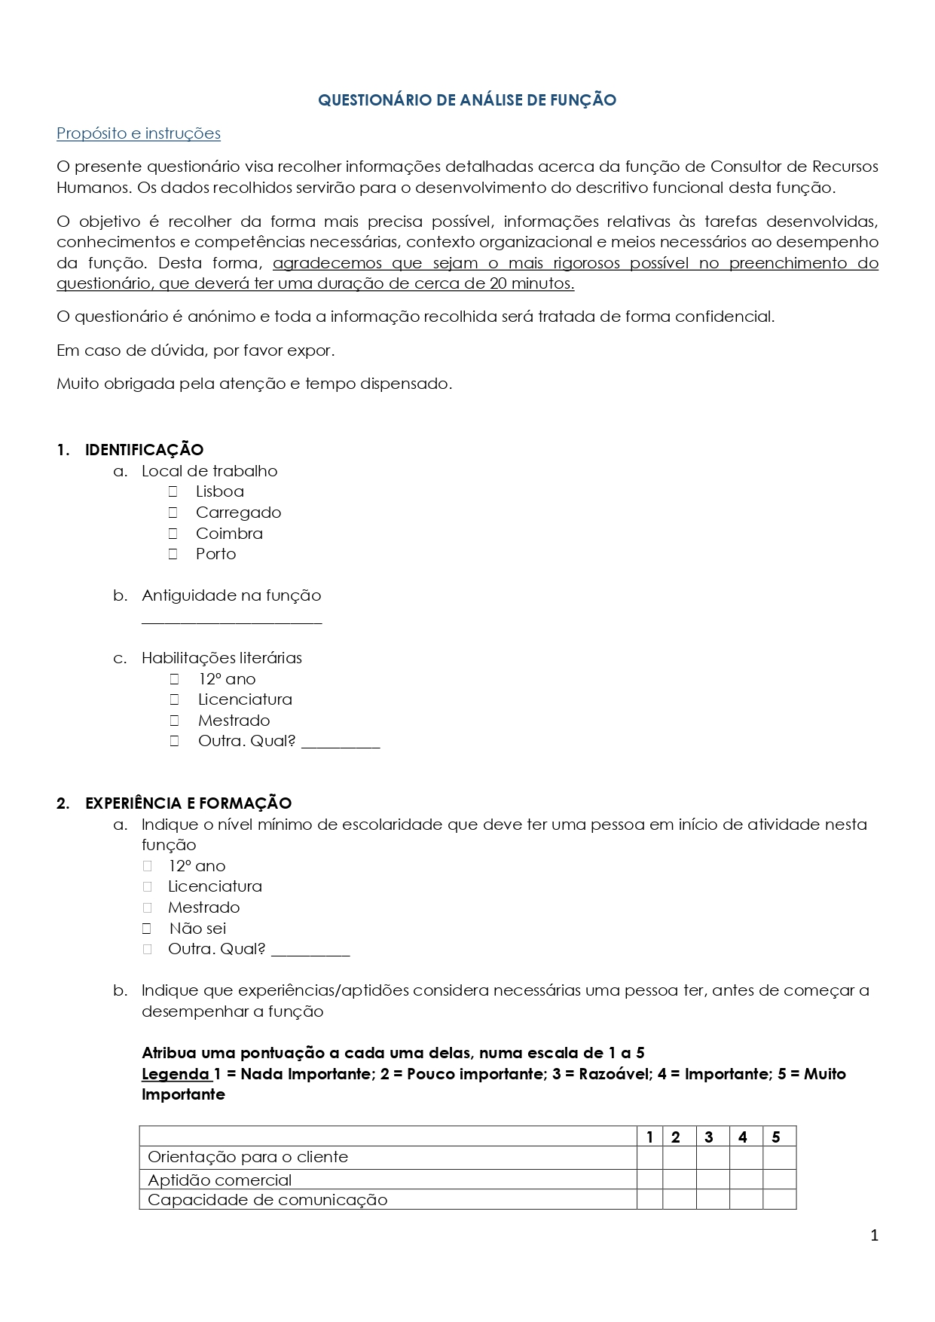
Anexo I - Questionário de análise de função

Anexo II - Descritivo funcional | Consultor de RH - AgênciasAnexo I - Questionário de análise de função
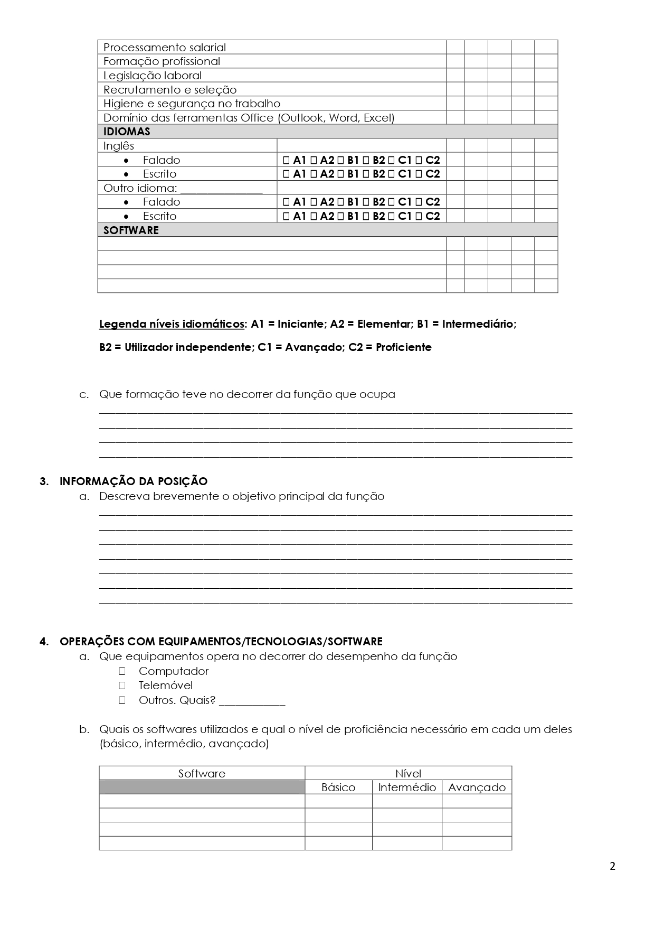
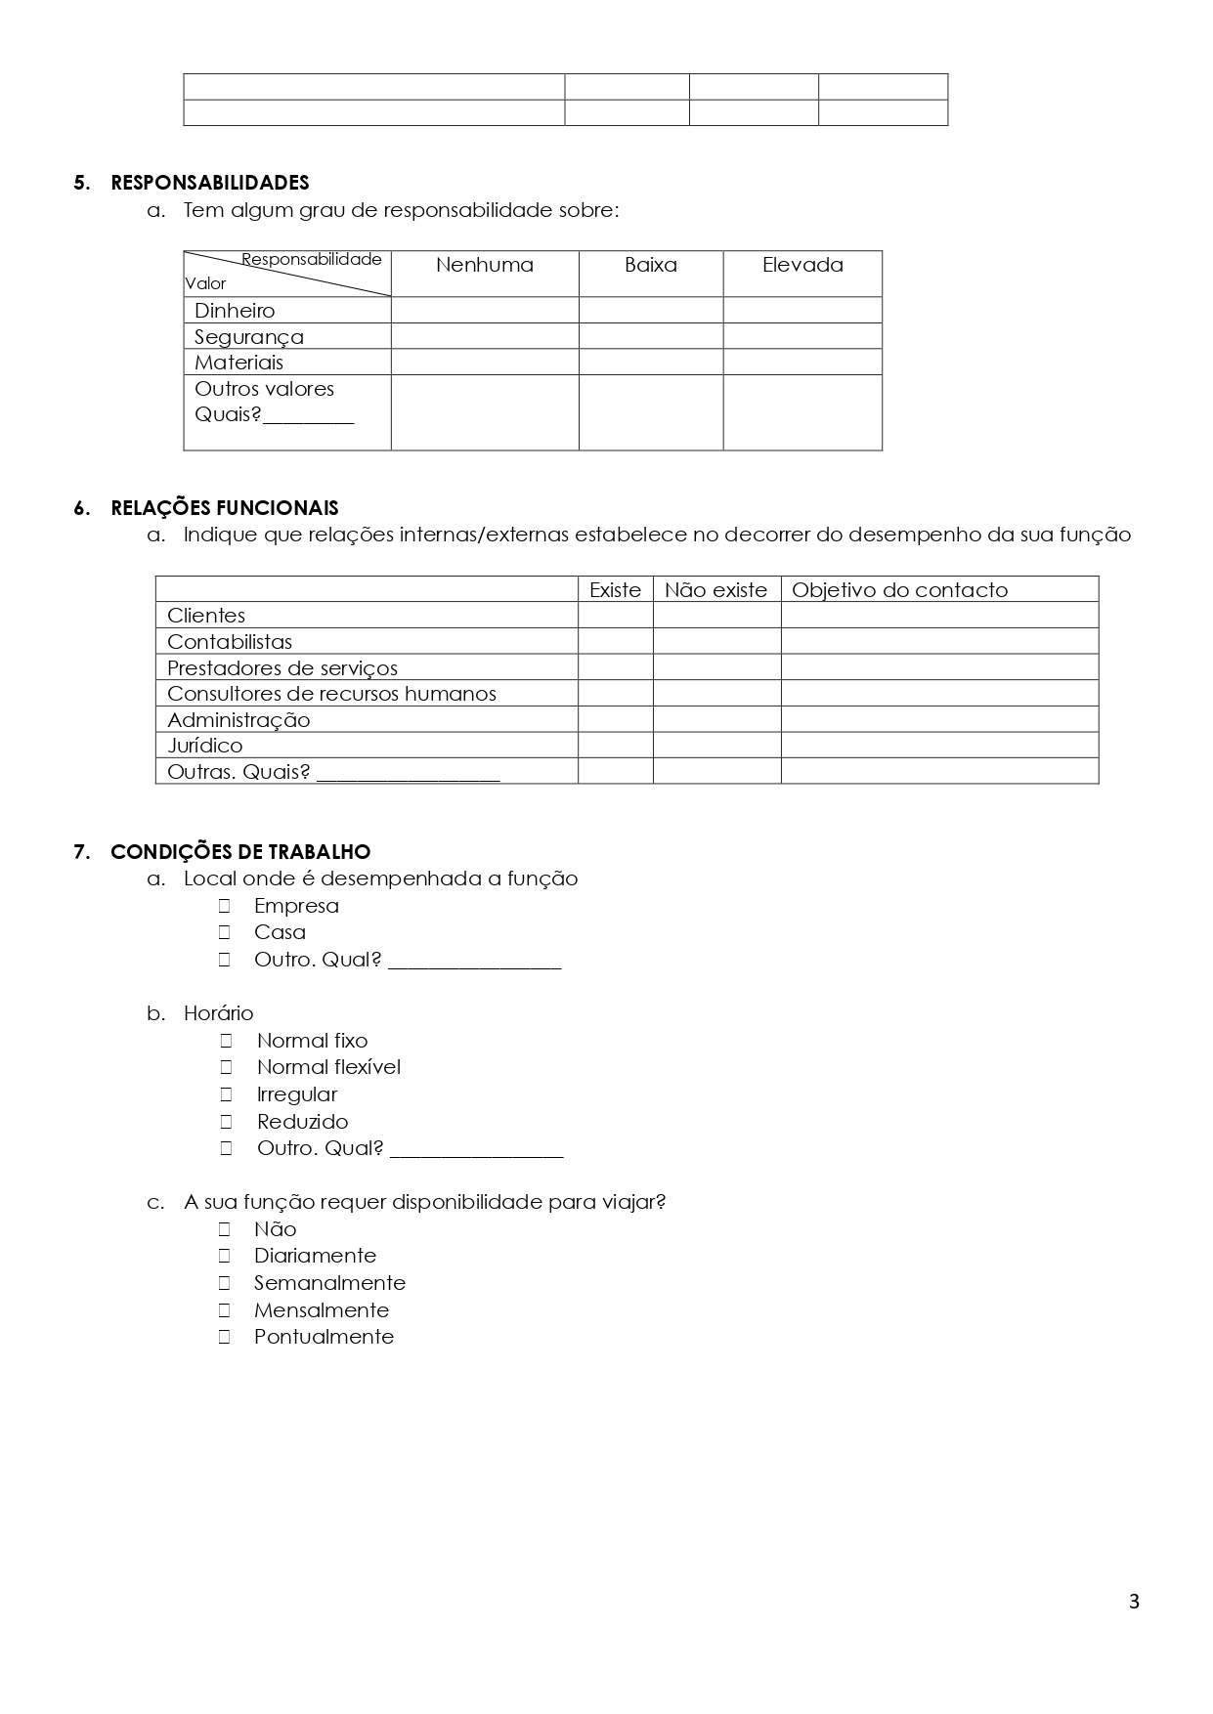

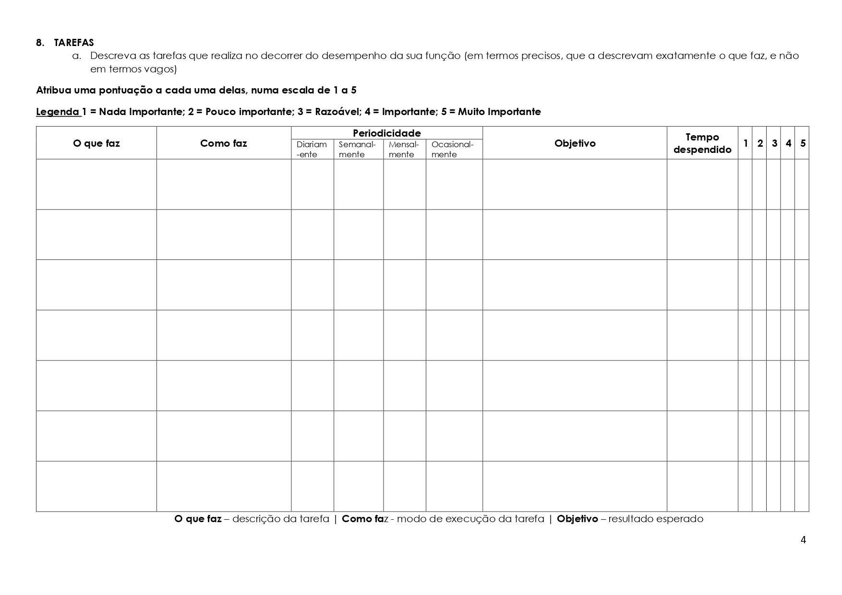

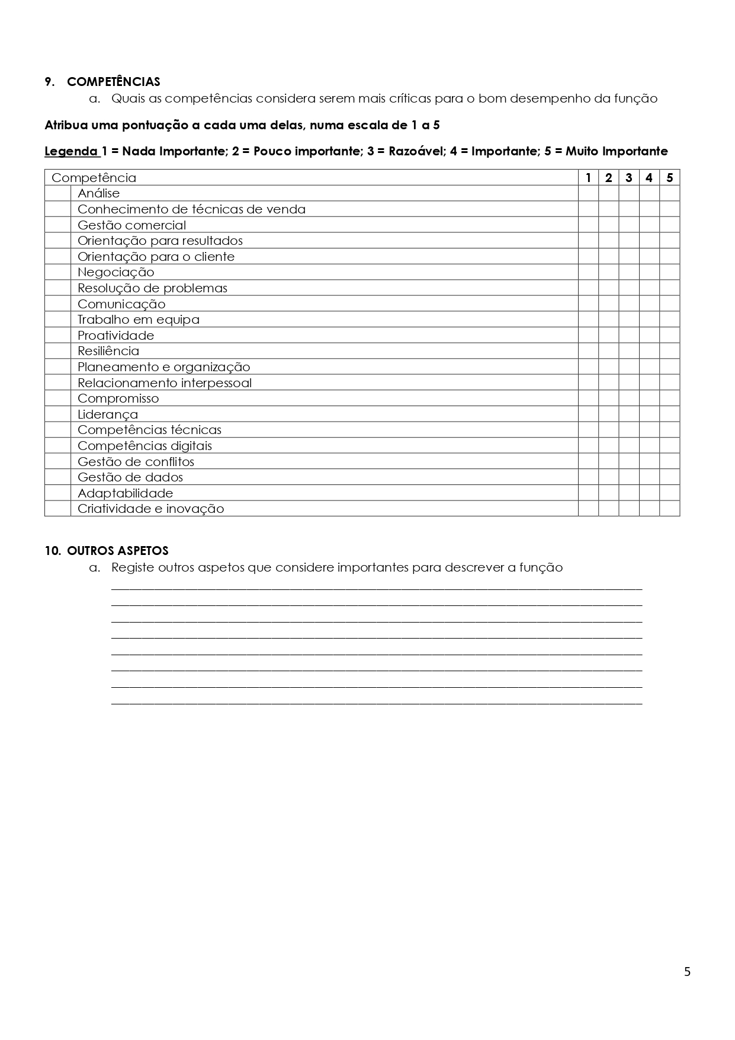
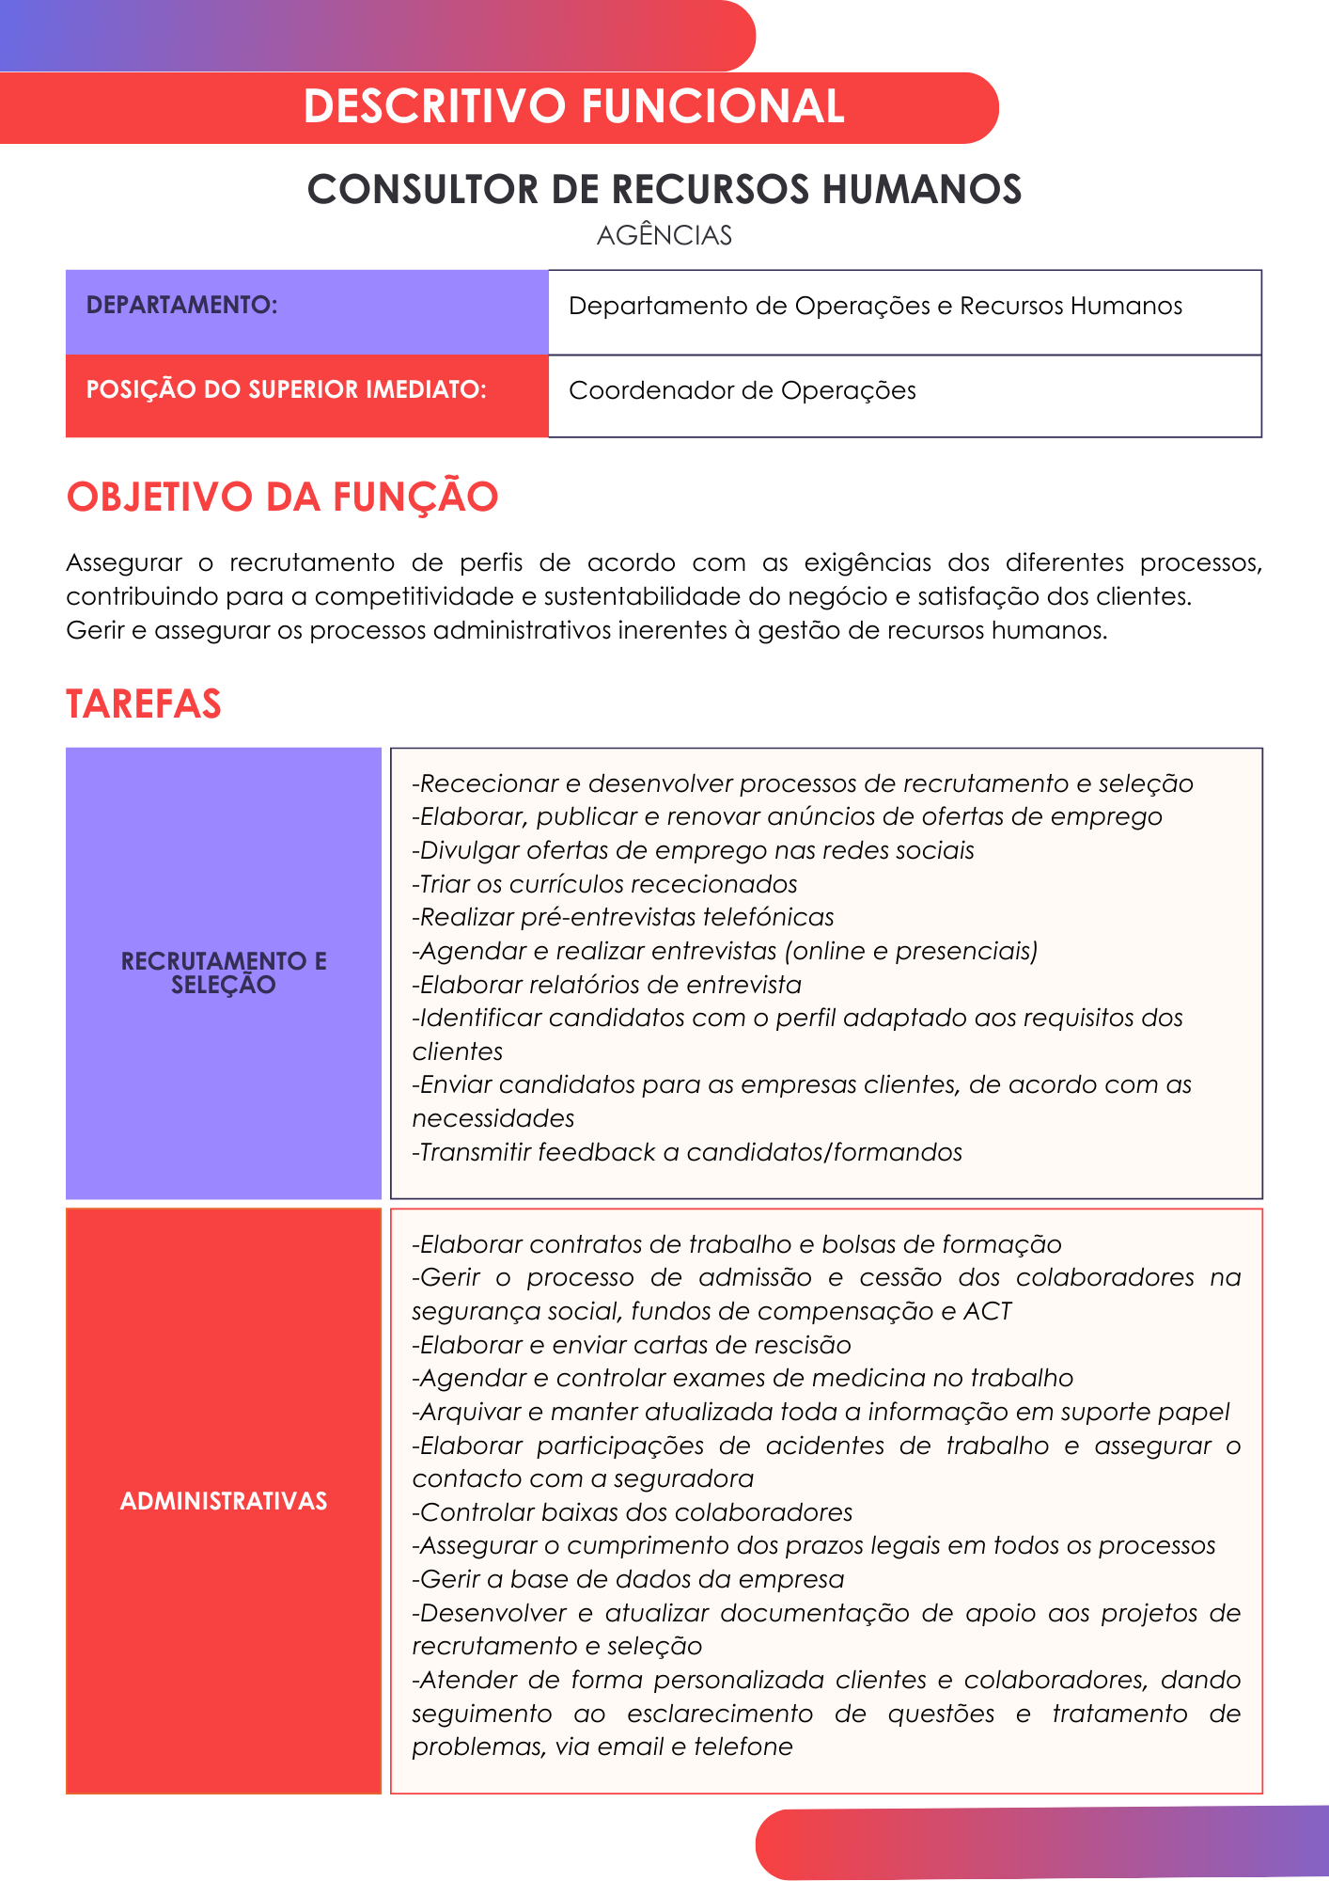
Anexo II - Descritivo funcional | Consultor de RH - Agências

Anexo III - Descritivo funcional | Consultor de RH - SedeAnexo II - Descritivo funcional | Consultor de RH - Agências
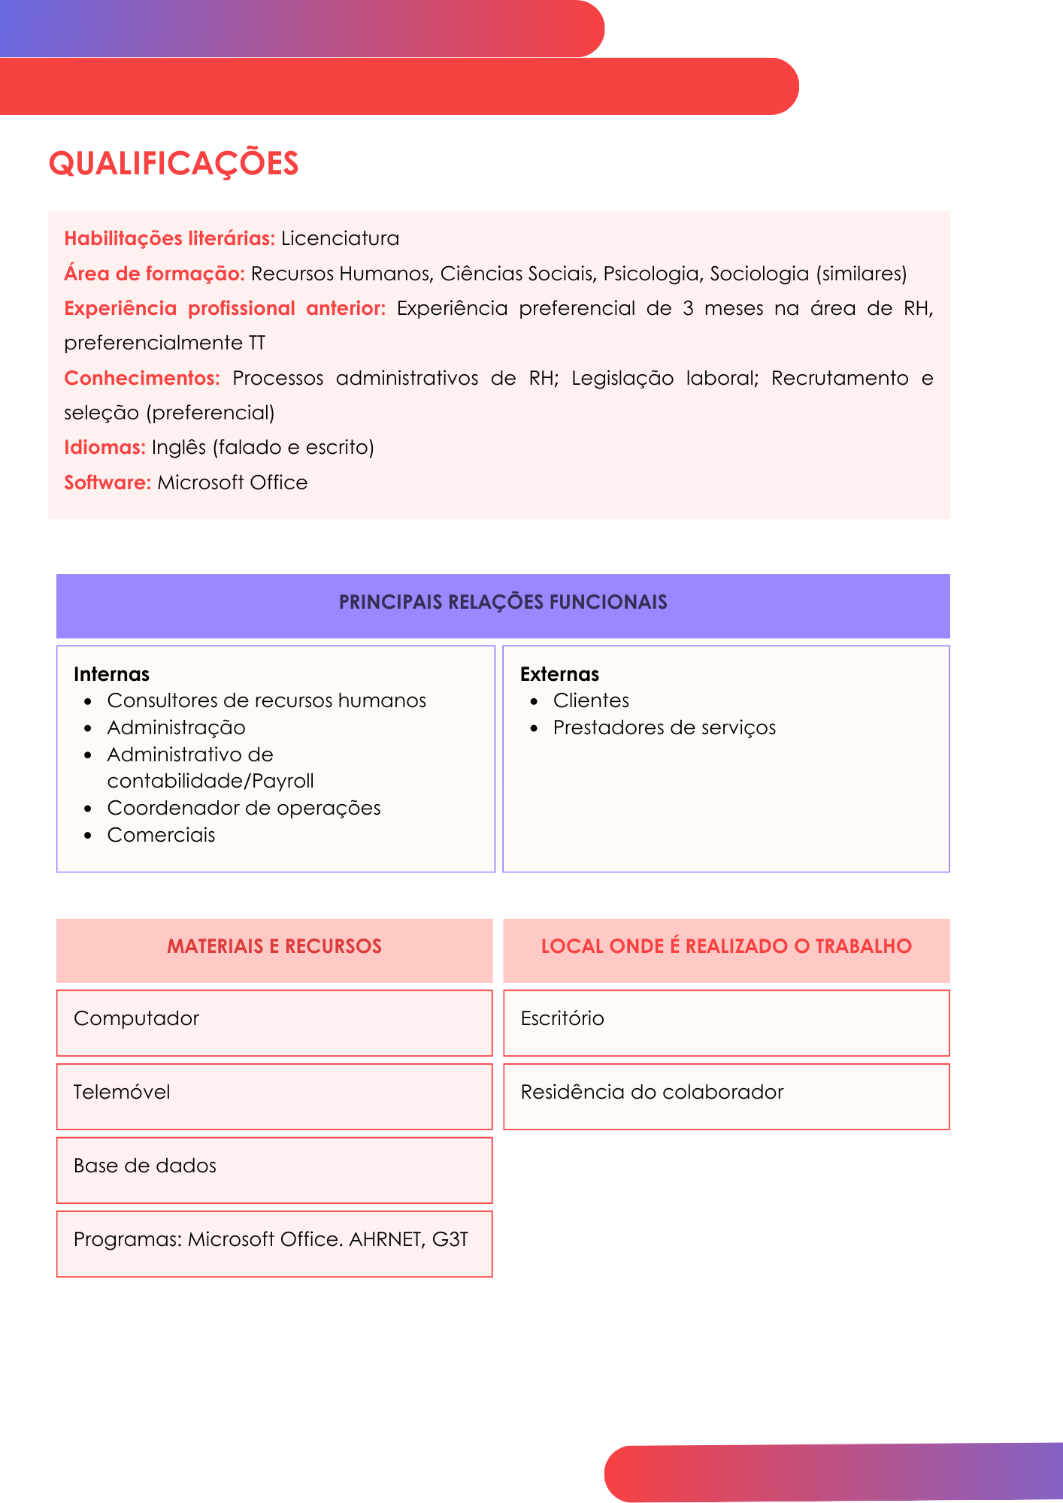
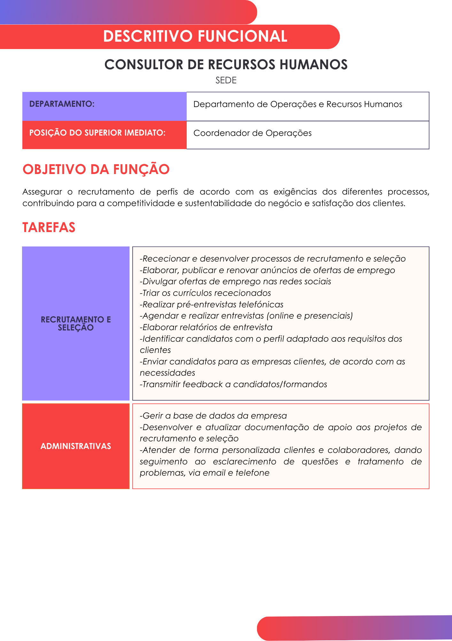
Anexo III - Descritivo funcional | Consultor de RH - Sede

Anexo VIII - Manual de Avaliação de DesempenhoAnexo III - Descritivo funcional | Consultor de RH - Sede

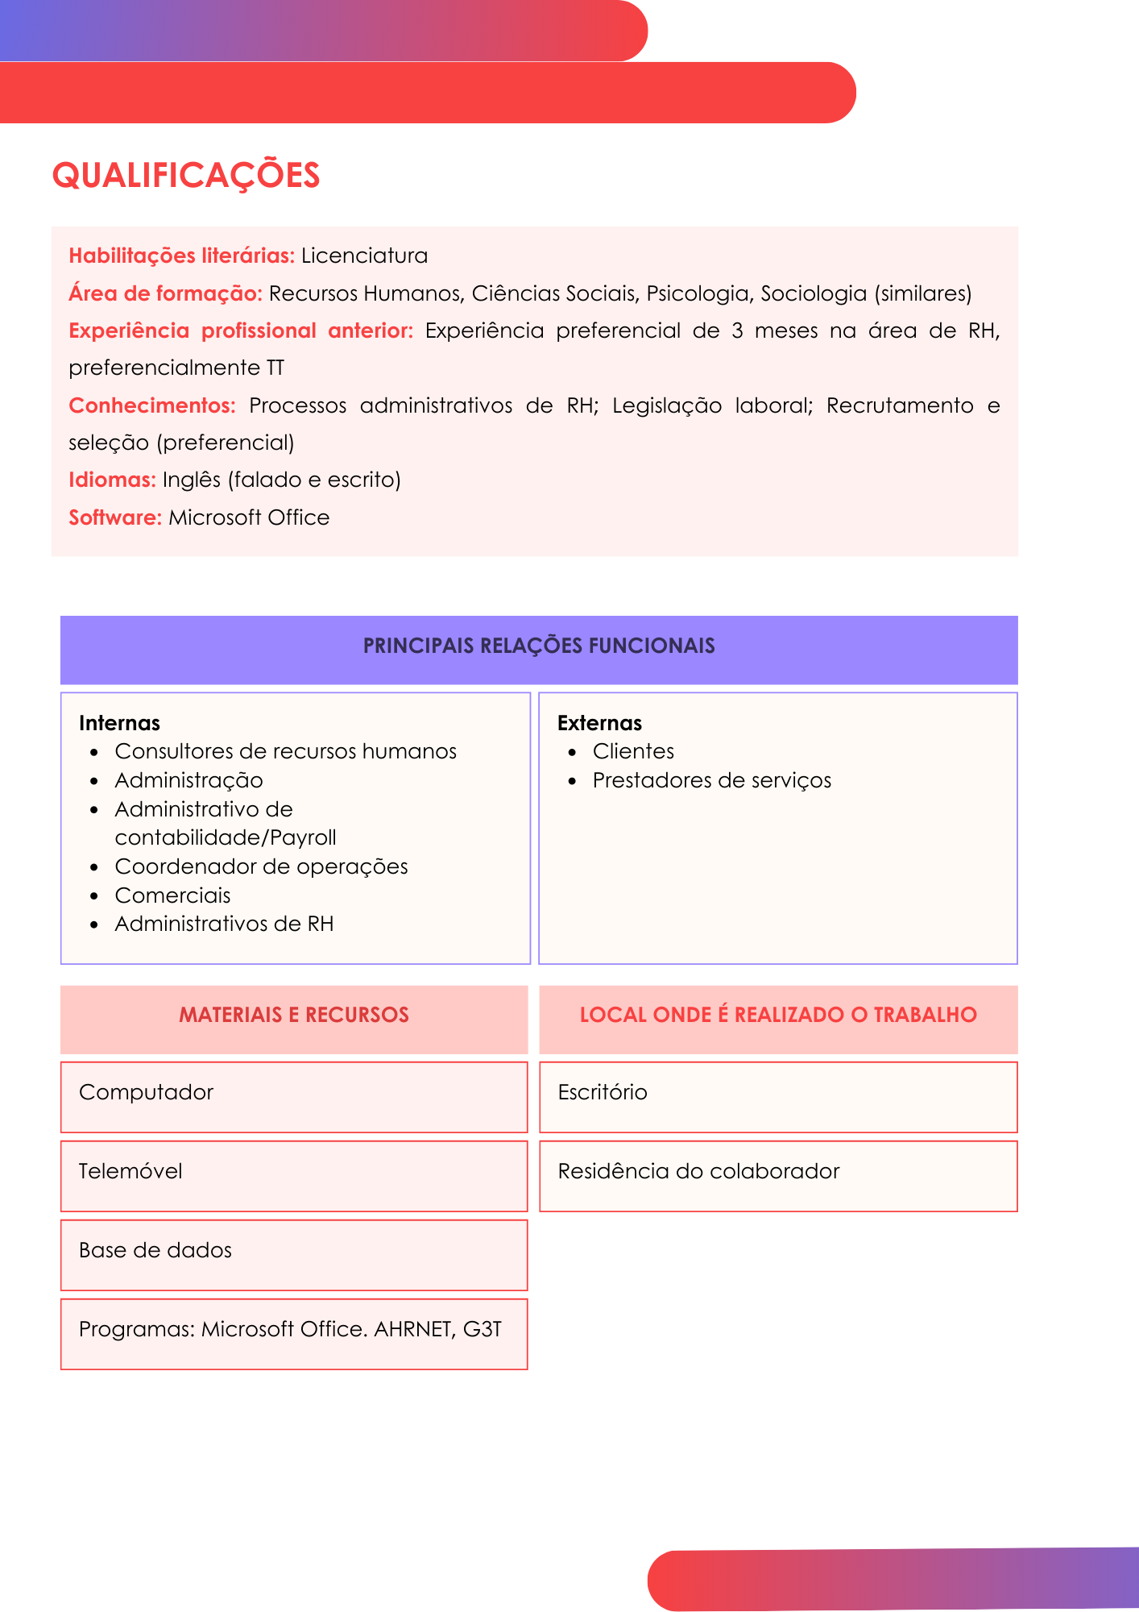

Anexo IV - Questionário de Avaliação de Desempenho – Versão Agências - Avaliação pelo superior hierárquico
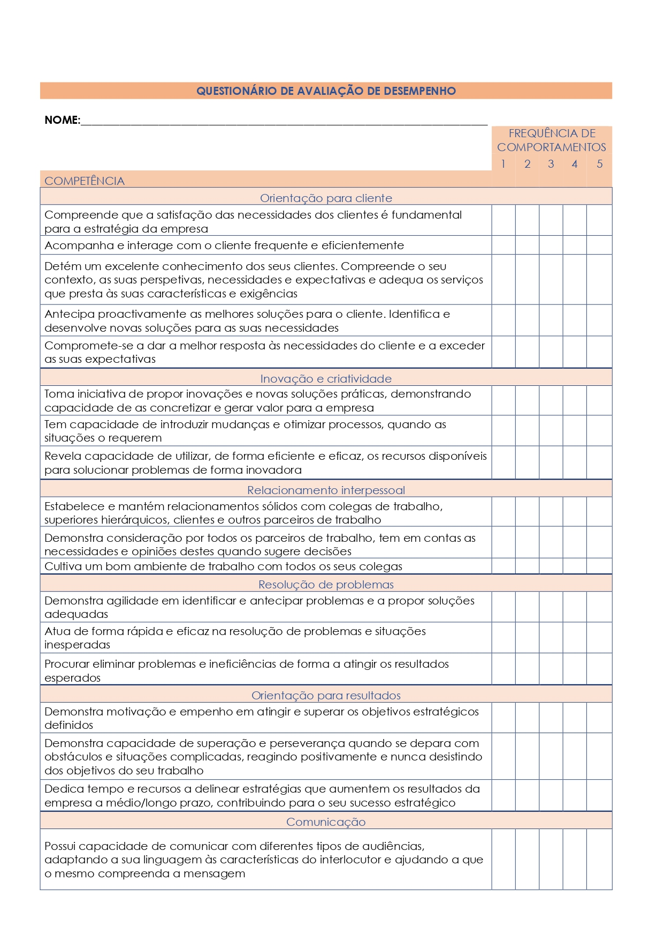
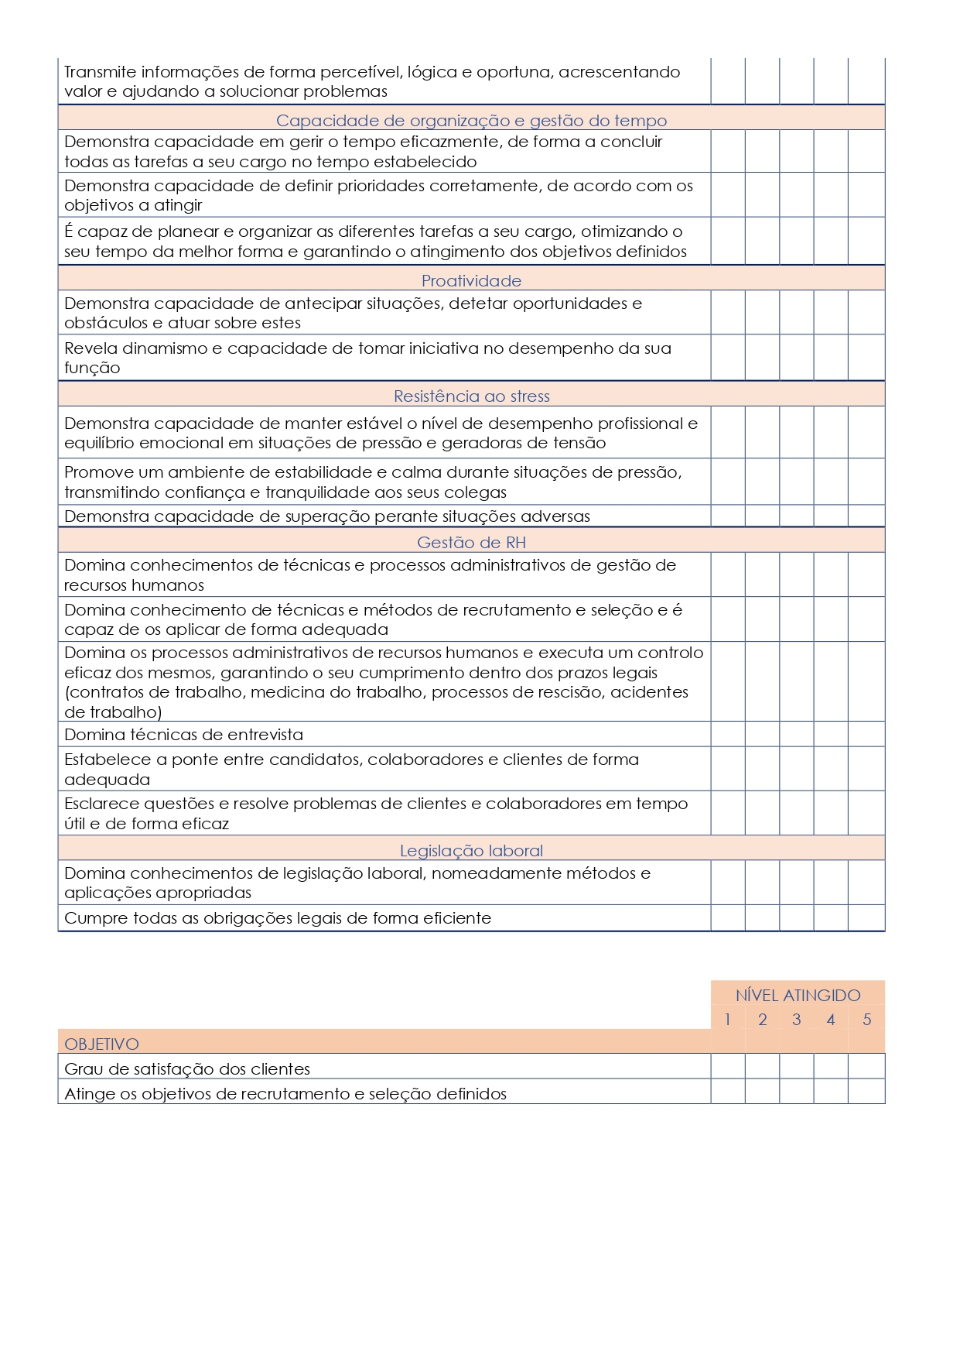

Anexo V - Questionário de Avaliação de Desempenho – Versão Agências – Autoavaliação
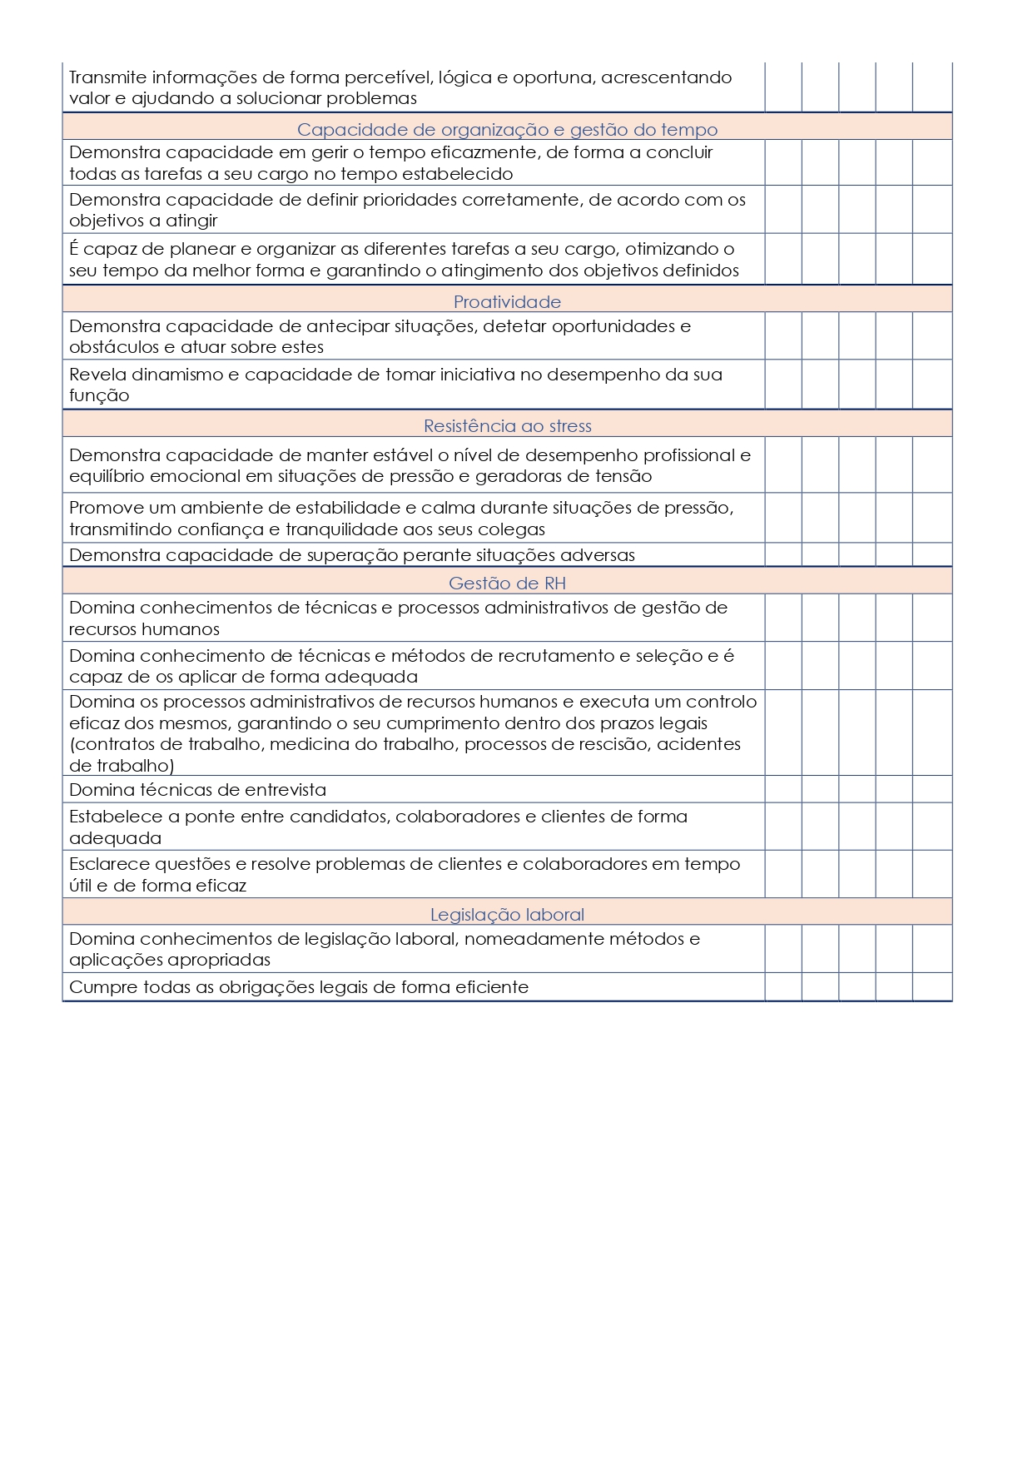

Anexo VI - Questionário de Avaliação de Desempenho – Versão Sede - Avaliação pelo superior hierárquico
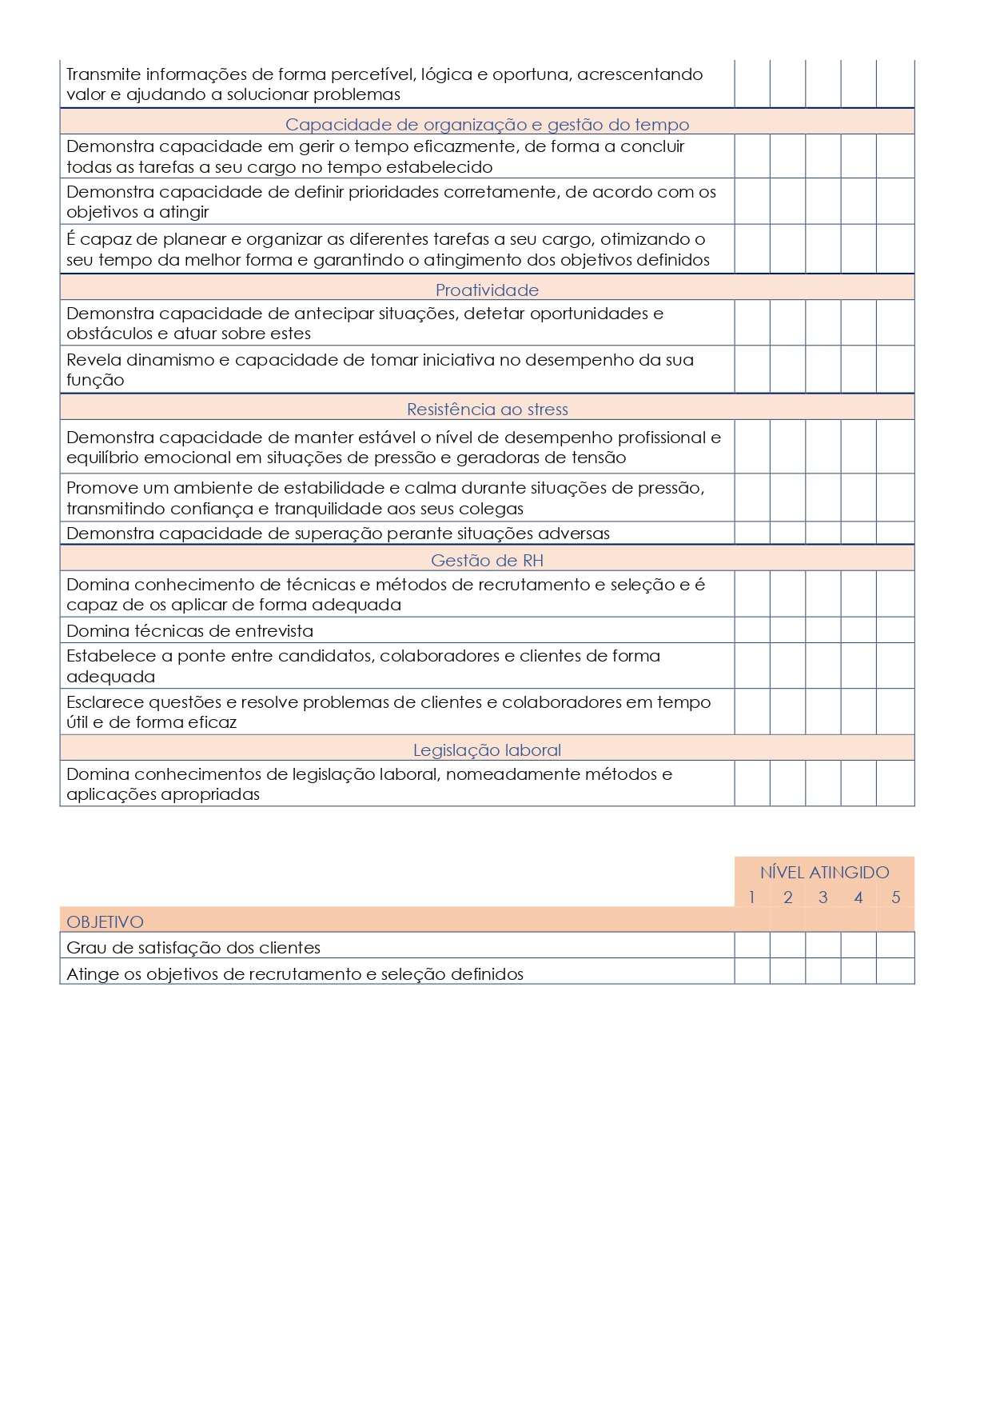
Anexo VII - Questionário de Avaliação de Desempenho – Versão Sede – Autoavaliação
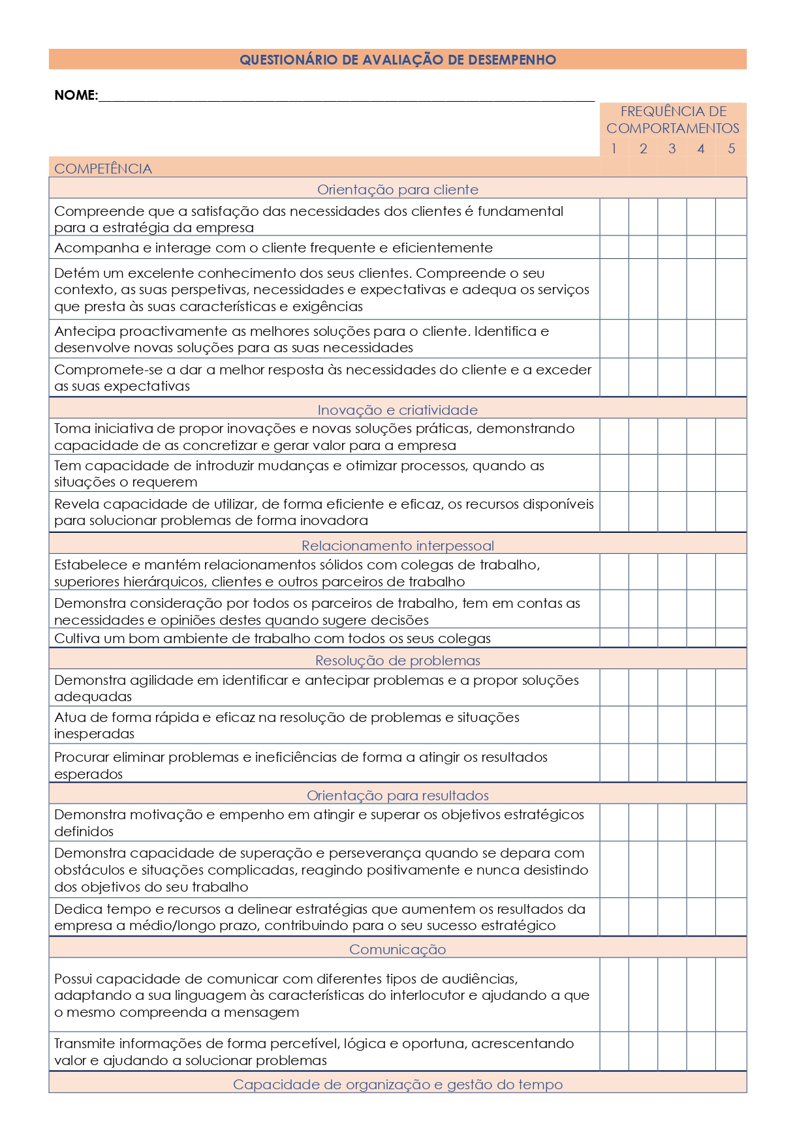
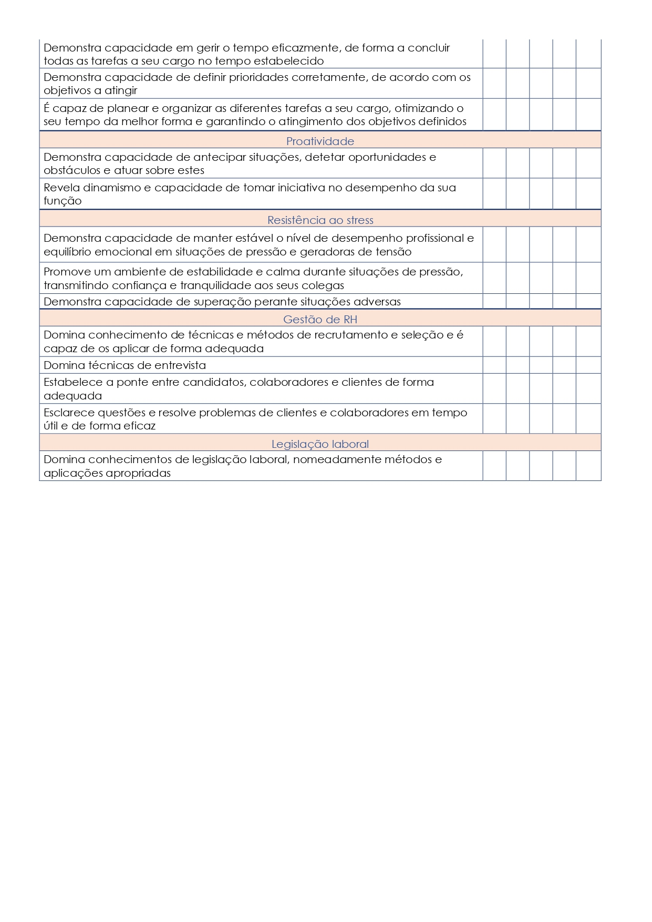

Anexo VIII - Manual de Avaliação de Desempenho

Anexo VIII - Manual de Avaliação de Desempenho
